**PENGENALAN HURUF ARAB BERBASIS PENGOLAHAN CITRA**

**TESIS**

**Karya tulis sebagai salah satu syarat**

**untuk memperoleh gelar Magister dari**

**Institut Teknologi Bandung**

**Oleh**

**Ainatul Radhiah**

**NIM: 23215145**

**(Program Studi Magister Teknik Elektro)**

****

**INSTITUT TEKNOLOGI BANDUNG**

**November 2017**

**PENGENALAN HURUF ARAB BERBASIS PENGOLAHAN CITRA**

Oleh

**Ainatul Radhiah**

**NIM: 23215145**

**(Program Studi Magister Teknik Elektro)**

Institut Teknologi Bandung

Menyetujui

Pembimbing

Tanggal………………………

\_\_\_\_\_\_\_\_\_\_\_\_\_\_\_\_\_\_\_\_\_\_\_\_\_\_\_ \_\_\_\_\_\_\_\_\_\_\_\_\_\_\_\_\_\_\_\_\_\_\_\_\_\_\_\_\_\_\_

**Prof. Dr. Ir. Carmadi Machbub Dr. techn. Ary Setijadi P., S.T., M.T**

**\_\_\_\_\_\_\_\_\_\_\_\_\_\_\_\_\_\_\_\_\_\_\_**

**Dr. Egi Muhammad Idris H.**

ABSTRAK

**PENGENALAN HURUF ARAB BERBASIS PENGOLAHAN CITRA**

Oleh

**Ainatul Radhiah**

**NIM : 23215145**

**(Program Studi Magister Teknik Elektro)**

Pada tesis ini akan dirancang sebuah sistem yang dapat mengenali huruf Arab dalam bentuk terisolasi dan huruf Arab yang terdapat dalam kalimat. Sistem memiliki lima tahap: binerisasi, segmentasi, penipisan ekstraksi fitur dan klasifikasi. Dalam tahap binerisasi dilakukan dengan mengubah citra kedalam bentuk biner yang memiliki nilai 0 dan 1. Pada tahap segmentasi dilakukan dengan algoritma Zidouri. Pada tahap penipisan dilakukan dengan algoritma Stentiford yang memiliki 4 *tempelate*, *end point* dan jumlah konektivitas untuk memeriksa apakah citra piksel dihapus atau tidak. Pada tahap ekstraksi fitur di ekstrak 3 fitur, yang pertama adalah chain code yang sudah di normalisasi, yang kedua adalah jumlah titik, yang ketiga adalah posisi titik. Pada tahap klasifikasi dilakukan dengan membandingkan dua metode yaitu metode neural network dan hidden markov model. Hasil dari pengenalan huruf Arab menggunakan metode klasifikasi neural network untuk huruf terisolasi mencapai akurasi 100% dan hasil pengenalan huruf dalam kalimat mencapai akurasi 69%. Hasil pengenalan huruf Arab menggunakan metode hidden markov model untuk huruf terisolasi mencapai akurasi 71% dan hasil pengenalan huruf dalam kalimat mencapai akurasi 50%.

Kata kunci : Pengenalan Huruf Arab, Algoritma Stentiford, Chain Code, Neural Network, Hidden Markov Model

ABSTRACT

**ARABIC LETTER RECOGNITION BASED ON IMAGE PROCESSING**

By

**Ainatul Radhiah**

**NIM : 23215145**

**(Electrical Engineering Master Program)**

In this research will be designed a system that can recognize isolated Arabic letters and Arabic letters in a sentence. System has five stage: binarization, segmentation, thinning, feature extraction and classification. In the binarization stage is done by converted image to a binary that have value 0 and 1. In segmentation stage is done by Zidouri algorithm. In the thinning stage is done with a Stentiford algorithm that has 4 templates, end point and number of connectivities to check whether an image can be deleted or not. In the feature extraction is done by 3 features that extracted, the first is normalized chain code, the second is number of dots, and the third is the position of dots. In the classification stage is done by Neural Network and Hidden Markov Model. The results show that the recognition of isolated Arabic letters with the Neural Network method reached 100% accuracy and the recognition result of the Arabic letters in the sentence reached 69% accuracy. While the recognition results of the isolated Arabic letters with Hidden Markov Model method reached 71% accuracy and the recognition result of the Arabic letters in the sentence reached 50% accuracy.

Keywords—Arabic Letter Recognition , Stentiford Algorithm, Chain code, Neural Network, Hiden Markov Model.

PEDOMAN PENGGUNAAN TESIS

Tesis S2 yang tidak dipublikasikan terdaftar dan tersedia di Perpustakaan Institut Teknologi Bandung, dan terbuka untuk umum dengan ketentuan bahwa hak cipta ada pada pengarang dengan mengikuti aturan HaKI yang berlaku di Institut Teknologi Bandung. Referensi kepustakaan diperkenankan dicatat, tetapi pengutipan atau peringkasan hanya dapat dilakukan seizin pengarang dan harus disertai dengan kebiasaan ilmiah untuk menyebutkan sumbernya.

Sitasi hasil penelitian Tesis ini ditulis dalam bahasa Indonesia sebagai berikut:

Radhiah, Aina. (2017): Pengenalan Huruf Arab Berbasis Pengolahan Citra, Tesis Program Magister, Institut Teknologi Bandung.

dan dalam bahasa Inggris sebagai berikut:

Radhiah, Aina. (2017): Arabic Letter Recognition Based On Image Processing, Master’s Program Thesis, Institut Teknologi Bandung.

Memperbanyak atau menerbitkan sebagian atau seluruh tesis haruslah seizin Dekan Sekolah Pascasarjana, Institut Teknologi Bandung.

KATA PENGANTAR

Penulis mengucapkan puji syukur ke-hadirat Allah yang Maha Kuasa, karena atas segala limpahan rahmat dan karunianya yang diberikan sehingga penulis dapat menyusun dan menyelesaikan tesis yang berjudul “**Pengenalan Huruf Arab Berbasis Pengolahan Citra**”. Tesis ini disusun guna memenuhi persyaratan untuk menyelesaikan jenjang magister dari Program Studi Magister Teknik Elektro, Institut Teknologi Bandung.

Penulis juga mengucapkan terimakasih atas kerjasama dan dukungan dari berbagai pihak baik secara psikis maupun disiplin ilmu kepada:

1. Bapak Prof. Dr. Carmadi Machbub, selaku pemmbimbing pertama yang telah memberikan bimbingan, arahan dan motivasi dalam menyelesaikan tesis ini.
2. Bapak Dr. techn. Ary Setijadi Prihatmanto,S.T.,M.T., selaku pembimbing kedua dan dosen wali yang telah memberikan bimbingan, arahan, dan motivasi dalam menyelesaikan perkuliahan.
3. Bapak Dr. Egi Muhammad Idris Hidayat, selaku pembimbing ketiga yang telah memberikan bimbingan, arahan dan motivasi dalam menyelesaikan tesis ini.
4. Kedua orang tua yang saya cintai, Ibu dan Ayah terimakasih dukungan dan do’anya, sehingga penulis dapat menyelesaikan tesis ini.
5. Kak Hendy Irawan, Arief Rahman, Agis dan mas Sunaryo, yang selalu menyertai penulis selama mengerjakan penelitian dan bekerjasama dalam menyelesaikan tesis ini.
6. Rekan – rekan Teknologi Digital Media dan Game 2015 dan rekan – rekan Teknik Informatika bidang keahlian Sistem Intelegen 2016 yang selalu memberikan semangat, dan diskusi – diskusinya selama menyelesaikan perkuliahan.
7. Dan pihak – pihak yang juga telah banyak memberikan bantuan kepada penulis yang tidak dapat penulis sebutkan satu per satu.

Penulis menyadari bahwa tesis ini masih memiliki kekurangan, banyak kelemahan baik dalam penyajian maupun penulisannya. Oleh karena itu penulis mengharapkan kritik dan saran yang membangun guna penyempurnaan penelitian dan penulisan selanjutnya. Akhir kata penulis mengucapkan terimakasih banyak kepada pembaca dan semoga teis ini dapat bermanfaat bagi kita semua.

Bandung, November 2017

Penulis

DAFTAR ISI

[ABSTRAK i](#_Toc499278312)

[ABSTRACT ii](#_Toc499278313)

[PEDOMAN PENGGUNAAN TESIS iii](#_Toc499278314)

[KATA PENGANTAR iv](#_Toc499278315)

[DAFTAR ISI vi](#_Toc499278316)

[DAFTAR LAMPIRAN viii](#_Toc499278317)

[DAFTAR GAMBAR ix](#_Toc499278318)

[DAFTAR TABEL xi](#_Toc499278319)

[Bab I Pendahuluan 1](#_Toc499278320)

[I.1 Latar Belakang 1](#_Toc499278321)

[I.2 Tujuan 2](#_Toc499278322)

[I.3 Batasan Masalah 2](#_Toc499278323)

[I.4 Metodologi Penelitian 2](#_Toc499278324)

[I.5 Sistematika Penelitian 3](#_Toc499278325)

[Bab II Tinjauan Pustaka 5](#_Toc499278326)

[II.1 Tulisan Arab 5](#_Toc499278327)

[II.2 Pengenalan Huruf Arab 6](#_Toc499278328)

[II.3 Proses Pengenalan Huruf Arab 7](#_Toc499278329)

[II.3.1 Binerisasi 7](#_Toc499278330)

[II.3.2 Penipisan 7](#_Toc499278331)

[II.3.3 Segmentasi 10](#_Toc499278332)

[II.3.4 Tahap Ekstraksi Fitur 12](#_Toc499278333)

[II.3.4.1 Chaincode 12](#_Toc499278334)

[II.3.4.1.1 Normalisasi Chaincode 13](#_Toc499278335)

[II.3.4.2 Fitur Jumlah Titik 14](#_Toc499278336)

[II.3.4.3 Fitur Posisi Titik 14](#_Toc499278337)

[II.4 Artificial Neural Network 15](#_Toc499278338)

[II.4.1 Jaringan Syaraf Biologis 15](#_Toc499278339)

[II.4.2 Jaringan Syaraf Tiruan 17](#_Toc499278340)

[II.4.3 Model Neuron 17](#_Toc499278341)

[II.4.4 Arsitektur jaringan 19](#_Toc499278342)

[II.4.5 Training 20](#_Toc499278343)

[II.4.6 Fungsi aktivasi 21](#_Toc499278344)

[II.5 Hidden Markov Model 22](#_Toc499278345)

[II.5.1 Evaluasi 23](#_Toc499278346)

[II.5.2 Pengkodean (Decoding) 25](#_Toc499278347)

[II.5.3 Learning 25](#_Toc499278348)

[Bab III Perancangan dan Eksperimen 28](#_Toc499278349)

[III.1 Perancangan Awal Sistem dan Eksperimen Pengenalan Huruf Arab 28](#_Toc499278350)

[III.2 Perancangan Sistem dan Eksperimen 30](#_Toc499278351)

[III.2.1 Eksperimen Binerisasi 30](#_Toc499278352)

[III.2.2 Eksperimen Penipisan 30](#_Toc499278353)

[III.2.3 Eksperimen Segmentasi 31](#_Toc499278354)

[III.2.4 Eksperimen Ekstraksi Fitur 31](#_Toc499278355)

[III.3 Perancangan Sistem dan Eksperimen Pengklasifikasi 32](#_Toc499278356)

[III.3.1 Tahap Pelatihan dan Pengujian dengan Metode Neural Network 32](#_Toc499278357)

[III.3.2 Tahap Pelatihan dan Pengujian dengan Metode Hidden Markov Model 32](#_Toc499278358)

[Bab IV Pengujian dan Pembahasan 34](#_Toc499278359)

[IV. 1 Pengujian Sistem 34](#_Toc499278360)

[IV.1.1 Pengujian Sistem Pengenalan Huruf Arab 35](#_Toc499278361)

[IV.1.2 Hasil Pengujian Sistem Pengenalan Huruf Arab dengan Neural Network 36](#_Toc499278362)

[IV.1.3 Hasil Pengujian Sistem Pengenalan Huruf Arab dengan Hidden Markov Model 39](#_Toc499278363)

[IV. 2 Pembahasan 42](#_Toc499278364)

[IV.2.1 Perbandingan Pengujian Huruf Arab Terisolasi 42](#_Toc499278365)

[IV.2.2 Perbandingan Pengujian Huruf Arab dalam Kalimat 43](#_Toc499278366)

[IV.2.3 Rekapitulasi Pembahasan dari Seluruh Hasil Pengujian 43](#_Toc499278367)

[BAB V Kesimpulan Dan Saran 46](#_Toc499278368)

[V.1 Kesimpulan 46](#_Toc499278369)

[V.2 Saran 46](#_Toc499278370)

[DAFTAR PUSTAKA 48](#_Toc499278371)

DAFTAR LAMPIRAN

Lampiran A Hasil Ekstraksi Fitur Data Latih…………………………………L1

A.1 Hasil Ekstraksi Fitur dengan Font Arial………………………………….L1

A.2 Hasil Ekstraksi Fitur dengan Font Tahoma………………………………L6

A.3 Hasil Ekstraksi Fitur dengan Font Times New Roman…………………..L11

DAFTAR GAMBAR

Gambar II.1 Pola huruf dan hasil penipisan……………………………………….7

Gambar II.2 Perbandingan algoritma penipisan……………………………….…..8

Gambar II.3 Template algoritma Stentiford………………………………….……8

Gambar II.4 Penomoran nilai k pada algoritma Stentiford………………….……9

Gambar II.5 Jumlah konektivitas algoritma Stentiford…………………………..10

Gambar II.6 Hasil segmentasi huruf dengan algoritma Zidouri…………………11

Gambar II.7 Arah mata angina chain code…………………………………….…12

Gambar II.8 Fitur jumlah titik……………………………………………………14

Gambar II.9 Cara menentukan posisi titik……………………………………………………………………………….15

Gambar II.10 Susunan syaraf manusia……………………………………….…..16

Gambar II.11 Komponen penting neuron…………………………………….…..16

Gambar II.12 Koneksi antar neuron………………………………………….…..16

Gambar II.13 Model neuron………………………………………………….…..17

Gambar II.14 Perhitungan bobot dan fungsi aktivasi neuron…………………….18

Gambar II.15 Jaringan layer tunggal………………………………………….….19

Gambar II.16 Jaringan layer jamak………………………………………………20

Gambar II.17 Fungsi aktivasi threshold………………………………………….21

Gambar II.18 Fungsi aktivasi sigmoid…………………………………………...22

Gambar II.19 Fungsi aktivasi Identitas…………………………………………..22

Gambar II. 20 Hidden markov model……………………………………………23

Gambar III.1 Diagram blok utama dalam sistem pengenalan huruf Arab…………………………………………………………………………...…28

Gambar III.2 Perbandingan citra sebelum binerisasi dan sesudah binerisasi……30

Gambar III.3 Proses pengenalan huruf Arab dengan metode neural network…..32

Gambar III.4 Proses pengenalan huruf Arab dengan metode hidden markov model…………………………………………………………………………….33

Gambar IV.1 Diagram blok utama pengujian…………………………………...34

Gambar IV.2 Pengujian huruf Arab terisolasi dengan metode neural network dan hidden markov model……………………………………………………………42

Gambar IV.3 Pengujian huruf Arab dalam kalimat dengan metode neural network dan hidden markov model…………………………………………………….....43

DAFTAR TABEL

Taebel II.1 Huruf Arab dan empat bentuknya…………………………………….5

Tabel IV.1 Data training huruf ba”……………………………………………...35

Tabel IV.2 Data hasil pengujian pengenalan huruf Arab terisolasi dengan metode neural network…………………………………………………………………...36

Tabel IV.3 Data hasil pengujian pengenalan huruf Arab dalam kalimat dengan metode neural network…………………………………………………………..38

Tabel IV.4 Data hasil pengujian pengenalan huruf Arab terisolasi dengan metode hidden markov model…………………………………………………………...39

Tabel IV.5 Data hasil pengujian pengenalan huruf Arab dalam kalimat dengan metode hidden markov model…………………………………………………..41

Tabel IV.6 Perbandingan hasil rekapitulasi akurasi……………………………44

Bab I Pendahuluan

I.1 Latar Belakang

Bahasa Arab digunakan lebih dari 1 juta orang di dunia [1]. Bahasa Arab memliki 28 huruf inti dan 3 huruf tambahan yang ditulis dari kanan ke kiri secara bersambung, baik dalam tulisan cetak maupun tulisan tangan. Oleh karena itu pengenalan huruf Arab membutuhkan proses segmentasi. Beberapa dari huruf Arab memiliki bentuk yang mirip yang dapat dibedakan dengan jumlah titik dan posisi titik. Setiap huruf Arab memiliki bentuk berbeda bergantung pada posisinya dalam kata, yaitu terisolasi, di awal, di tengah dan di akhir.

Penelitian sebelumnya tentang pengenalan huruf Arab telah dilakukan. Nimas [2] dan rekan-rekan (2017), melakukan penelitian tentang pengenalan huruf Arab terisolasi menggunakan neural network dengan metode learning backpropagation dan metode learning vector quantisation. Hasil dari penelitian dengan backpropagation mencapai akurasi 98.81% dan pengenalan dengan learining vector quantisation mencapai akurasi 51.19%. M. Albakor [3] dan rekan–rekan (2009) telah melakukan penelitian dalan pengenalan huruf Arab yang menerapkan metode segmentasi, penelitian ini mencapai akurasi 98.7%. Albadr [4] (2013) mengembangkan pengenalan huruf Arab yang terdapat dalam kalimat dengan menggunakan metode klasifikasi C4.5, penelitian ini mencapai akurasi 48%. Izakian [5] (2008), mengembangkan pengenalan huruf Farsi/Arab terisolasi menggunakan support vecor machine, hasil mencapai akurasi 97.4%.

Berdasarkan dari penelitian sebelumnya, penelitian tentang pengenalan huruf Arab dalam kalimat belum banyak diketahui. Oleh karena itu dalam penelitian ini akan dikembangkan sistem pengenalan huruf Arab dalam bentuk terisolasi maupun yang terdapat dalam kalimat. Pada penelitian ini akan dibandingkan dua metode klasifikasi untuk pengenalan huruf Arab yaitu dengan metode neural network dan hidden markov model.

Tujuan dari pengembangan sistem pengenalan huruf Arab ini adalah untuk membantu proses pembelajaran huruf Arab baik dalam bentuk terisolasi maupun dalam kalimat.

I.2 Tujuan

Berdasarkan latar belakang dan rumusan masalah, berikut tujuan yang ingin dicapai dalam penelitian ini.

1. Merancang sistem yang dapat mengenali huruf Arab dalam bentuk terisolasi dan yang terdapat dalam kalimat.
2. Membandingkan sistem pengenalan huruf Arab melalui metode neural network dan metode hidden markov model.

I.3 Batasan Masalah

Hal-hal yang menjadi batasan pada penelitian ini adalah sebagai berikut.

1. Tulisan huruf arab yang digunakan adalah dari tulisan cetak dalam posisi terisolasi dan dalam kalimat.
2. Sistem pengenalan huruf Arab yang dibangun khusus untuk tulisan Arab dengan Bahasa Arab.

I.4 Metodologi Penelitian

Tahapan-tahapan kegiatan yang dilakukan dalam penelitian ini dijelaskan sebagai berikut.

1. Studi literatur

Mempelajari dan menganalisis berbagai sumber informasi seperti buku-buku, paper dan literatur referensi yang serupa dengan penelitian yang akan dilakukan

1. Analisis desain

Berdasarkan hasil studi literatur akan dibuat analisis desain dalam menyelesaikan proses perbandingan algoritma untuk setiap metode.

1. Pembuatan sistem

Hasil perancangan diimplementasikan dengan menggunakan Java sebagai pemrosesan citra.

1. Pengujian dan evaluasi

Berdasarkan aplikasi yang telah dibuat kemudian dilakukan uji coba sistem dan  
mengevaluasi sistem sesuai dengan tujuan penelitian.

1. Pengambilan data

Setelah pengujian dan didapatkan hasil yang sesuai dengan tujuan penelitian  
kemudian dilakukan pengambilan data.

1. Penulisan laporan

Penulisan laporan hasil pengujian dan pengambilan data dibukukan dalam  
laporan penelitian.

I.5 Sistematika Penelitian

Dalam penulisan laporan tesis ini terdiri dari lima bab dengan masing–masing bab menguraikan beberapa hal yang terkait dengan perancangan yang dilakukan.

Bab I Pendahuluan. Bab ini mengemukakan latar belakang, tujuan, batasan masalah, metode penelitian, dan sistematika penulisan.

Bab II Tinjauan Pustaka. Bab ini menjelaskan teori dasar mengenai bahasa Arab, pengenalan huruf Arab, Proses pengenalan huruf Arab, neural network dan hidden markov model.

Bab III Perancangan Sistem. Bab ini membahas perancangan awal sistem dan eksperimen pengenalan huruf Arab. Perancangan sistem dan eksperimen yakni perancangan awal sistem dan eksperimen pengenalan huruf Arab, eksperimen binerisasi, eksperimen penipisan, eksperimen segmentasi, eksperimen ekstraksi fitur, perancangan sistem dan eksperimen klasifikasi.

Bab IV Pengujian dan Pembahasan. Bab ini membahas pengujian sistem pengenalan huruf arab yang menghasilkan data yang dibutuhkan sebagai analisis pembahasan perbandingan metode neural network dan hidden markov model.

Bab V Penutup. Bab ini mengemukakan bagian penutup dari laporan penelitian yang meliputi kesimpulan dan saran agar dapat dikembangkan dengan metode lainnya untuk sistem kerja yang sama.

Dalam bab selanjutnya akan disampaikan teori-teori dasar hasil dari peninjauan beberapa literatur yang digunakan. Literatur tersebut dapat berupa buku-buku. makalah penelitian yang telah dipublikasikan, dan sebagainya yang dijadikan sebagai referensi dalam melakukan penelitian ini.

Bab II Tinjauan Pustaka

II.1 Tulisan Arab

Bahasa Arab digunakan oleh lebih dai 1 juta orang di dunia [1], bahasa ini adalah bahasa resmi dari 25 negara, dan merupakan bahasa peribadatan dalam agama [Islam](https://id.wikipedia.org/wiki/Islam) karena merupakan bahasa yang dipakai oleh [Al-Qur'an](https://id.wikipedia.org/wiki/Al-Qur%27an).

Huruf Arab terdiri dari 28 huruf dasar dan 3 huruf tambahan. Tulisan Arab ditulis dari kanan ke kiri dan selalu ditulis dalam bentuk bersambung baik dalam tulisan cetak maupun tulisan tangan. Huruf Arab mengalami perubahan bentuk sesuai dengan posisinya di dalam kata, yaitu posisi terisolasi, bentuk tersambung dari kiri atau di posisi awal kata, bentuk tersambung dari kedua sisi atau di posisi tengah kata, dan bentuk tersambung dari kanan saja atau di posisi akhir kata. Terdapat enam huruf yang tidak dapat disambung dari kanan, sehingga tidak memiliki bentuk di awal dan di tengah.

Beberapa huruf Arab memiliki kemiripan bentuk, namun bisa dibedakan berdasarkan jumlah titik dan posisi titik. Seluruh huruf Arab dan bentuk dituliskannya dapat dilihat pada tabel II.1

C:\Users\ainawind27\AppData\Local\Microsoft\Windows\INetCache\Content.Word\timesnewroman_mim_diakhir.pngC:\Users\ainawind27\AppData\Local\Microsoft\Windows\INetCache\Content.Word\timesnewroman_mim_diawal.pngC:\Users\ainawind27\AppData\Local\Microsoft\Windows\INetCache\Content.Word\timesnewroman_mim_terpisah.pngC:\Users\ainawind27\AppData\Local\Microsoft\Windows\INetCache\Content.Word\timesnewroman_lam_ditengah.pngC:\Users\ainawind27\AppData\Local\Microsoft\Windows\INetCache\Content.Word\timesnewroman_lam_terpisah.pngTabel II.1. Huruf Arab dan empat bentuknya

| **No** | **Nama** | **Alih Aksara** | **Bentuk Terisolasi** | **Bentuk Tersambung** | | |
| --- | --- | --- | --- | --- | --- | --- |
| **Awal** | **Tengah** | **Akhir** |
| 1. | alif | - | C:\Users\ainawind27\AppData\Local\Microsoft\Windows\INetCache\Content.Word\timesnewroman_alif_terpisah.png | - | - | C:\Users\ainawind27\AppData\Local\Microsoft\Windows\INetCache\Content.Word\timesnewroman_alif_diakhir.png |
| 2. | ba’ | b | C:\Users\ainawind27\AppData\Local\Microsoft\Windows\INetCache\Content.Word\timesnewroman_ba_terpisah.png | C:\Users\ainawind27\AppData\Local\Microsoft\Windows\INetCache\Content.Word\timesnewroman_ba_diawal.png |  | C:\Users\ainawind27\AppData\Local\Microsoft\Windows\INetCache\Content.Word\timesnewroman_ba_diakhir.png |
| 3. | ta’ | t | C:\Users\ainawind27\AppData\Local\Microsoft\Windows\INetCache\Content.Word\timesnewroman_ta_terpisah.png | C:\Users\ainawind27\AppData\Local\Microsoft\Windows\INetCache\Content.Word\timesnewroman_ta_diawal.png | C:\Users\ainawind27\AppData\Local\Microsoft\Windows\INetCache\Content.Word\timesnewroman_ta_ditengah.pngC:\Users\ainawind27\AppData\Local\Microsoft\Windows\INetCache\Content.Word\timesnewroman_ba_ditengah.png |  |
| 4. | tsa | ts |  | C:\Users\ainawind27\AppData\Local\Microsoft\Windows\INetCache\Content.Word\timesnewroman_tsa_diawal.png | C:\Users\ainawind27\AppData\Local\Microsoft\Windows\INetCache\Content.Word\timesnewroman_tsa_ditengah.png | C:\Users\ainawind27\AppData\Local\Microsoft\Windows\INetCache\Content.Word\timesnewroman_tsa_diakhir.pngC:\Users\ainawind27\AppData\Local\Microsoft\Windows\INetCache\Content.Word\timesnewroman_ta_diakhir.png |
| 5. | jim | j | C:\Users\ainawind27\AppData\Local\Microsoft\Windows\INetCache\Content.Word\timesnewroman_jim_terpisah.png | C:\Users\ainawind27\AppData\Local\Microsoft\Windows\INetCache\Content.Word\timesnewroman_jim_diawal.png | C:\Users\ainawind27\AppData\Local\Microsoft\Windows\INetCache\Content.Word\timesnewroman_jim_ditengah.png | C:\Users\ainawind27\AppData\Local\Microsoft\Windows\INetCache\Content.Word\timesnewroman_jim_diakhir.png |
| 6. | ha | h | C:\Users\ainawind27\AppData\Local\Microsoft\Windows\INetCache\Content.Word\timesnewroman_ha_terpisah.pngC:\Users\ainawind27\AppData\Local\Microsoft\Windows\INetCache\Content.Word\timesnewroman_tsa_terpisah.png |  | C:\Users\ainawind27\AppData\Local\Microsoft\Windows\INetCache\Content.Word\timesnewroman_ha_ditengah.png | C:\Users\ainawind27\AppData\Local\Microsoft\Windows\INetCache\Content.Word\timesnewroman_ha_diakhir.png |
| 7. | kha | kh | C:\Users\ainawind27\AppData\Local\Microsoft\Windows\INetCache\Content.Word\timesnewroman_kha_terpisah.png | C:\Users\ainawind27\AppData\Local\Microsoft\Windows\INetCache\Content.Word\timesnewroman_kha_diawal.png |  |  |
| 8. | dal | d |  | C:\Users\ainawind27\AppData\Local\Microsoft\Windows\INetCache\Content.Word\timesnewroman_ha_diawal.png- | - |  |
| 9. | zal | z | C:\Users\ainawind27\AppData\Local\Microsoft\Windows\INetCache\Content.Word\timesnewroman_dzal_terpisah.png | - | C:\Users\ainawind27\AppData\Local\Microsoft\Windows\INetCache\Content.Word\timesnewroman_kha_ditengah.png- | C:\Users\ainawind27\AppData\Local\Microsoft\Windows\INetCache\Content.Word\timesnewroman_dal_ditengah.pngC:\Users\ainawind27\AppData\Local\Microsoft\Windows\INetCache\Content.Word\timesnewroman_kha_diakhir.png |
| 10. | ra’ | r | C:\Users\ainawind27\AppData\Local\Microsoft\Windows\INetCache\Content.Word\timesnewroman_ra_terpisah.pngC:\Users\ainawind27\AppData\Local\Microsoft\Windows\INetCache\Content.Word\timesnewroman_dal_terpisah.png | - | - | C:\Users\ainawind27\AppData\Local\Microsoft\Windows\INetCache\Content.Word\timesnewroman_ra_terpisah.pngC:\Users\ainawind27\AppData\Local\Microsoft\Windows\INetCache\Content.Word\timesnewroman_dal_ditengah.png |
| 11. | za’ | z |  | - | - | C:\Users\ainawind27\AppData\Local\Microsoft\Windows\INetCache\Content.Word\timesnewroman_ra_diakhir.pngC:\Users\ainawind27\AppData\Local\Microsoft\Windows\INetCache\Content.Word\timesnewroman_dzal_ditengah.png |
| 12. | sīn | s |  | C:\Users\ainawind27\AppData\Local\Microsoft\Windows\INetCache\Content.Word\timesnewroman_sin_diawal.png | C:\Users\ainawind27\AppData\Local\Microsoft\Windows\INetCache\Content.Word\timesnewroman_sin_ditengah.png | C:\Users\ainawind27\AppData\Local\Microsoft\Windows\INetCache\Content.Word\timesnewroman_sin_diakhir.png |
| 13. | syīn | sy | C:\Users\ainawind27\AppData\Local\Microsoft\Windows\INetCache\Content.Word\timesnewroman_za_terpisah.png | C:\Users\ainawind27\AppData\Local\Microsoft\Windows\INetCache\Content.Word\timesnewroman_sheen_diawal.png | C:\Users\ainawind27\AppData\Local\Microsoft\Windows\INetCache\Content.Word\timesnewroman_sheen_ditengah.png | C:\Users\ainawind27\AppData\Local\Microsoft\Windows\INetCache\Content.Word\timesnewroman_za_ditengah.png |
| 14. | shād | sh | C:\Users\ainawind27\AppData\Local\Microsoft\Windows\INetCache\Content.Word\timesnewroman_sin_terpisah.png |  |  |  |
| 15. | dād | d | C:\Users\ainawind27\AppData\Local\Microsoft\Windows\INetCache\Content.Word\timesnewroman_sad_terpisah.pngC:\Users\ainawind27\AppData\Local\Microsoft\Windows\INetCache\Content.Word\timesnewroman_sheen_terpisahtr.png | C:\Users\ainawind27\AppData\Local\Microsoft\Windows\INetCache\Content.Word\timesnewroman_sad_diawal.png | C:\Users\ainawind27\AppData\Local\Microsoft\Windows\INetCache\Content.Word\timesnewroman_sad_ditengah.png | C:\Users\ainawind27\AppData\Local\Microsoft\Windows\INetCache\Content.Word\timesnewroman_sheen_diakhir.png |
| 16. | ta | t |  | C:\Users\ainawind27\AppData\Local\Microsoft\Windows\INetCache\Content.Word\timesnewroman_ta_diawal.png |  | C:\Users\ainawind27\AppData\Local\Microsoft\Windows\INetCache\Content.Word\timesnewroman_sad_diakhir.png |
| 17. | za | z | C:\Users\ainawind27\AppData\Local\Microsoft\Windows\INetCache\Content.Word\timesnewroman_ta_terpisah.pngC:\Users\ainawind27\AppData\Local\Microsoft\Windows\INetCache\Content.Word\timesnewroman_dhad_terpisah.png | C:\Users\ainawind27\AppData\Local\Microsoft\Windows\INetCache\Content.Word\timesnewroman_dhad_diawal.png- | C:\Users\ainawind27\AppData\Local\Microsoft\Windows\INetCache\Content.Word\timesnewroman_dhad_ditengah.png- | C:\Users\ainawind27\AppData\Local\Microsoft\Windows\INetCache\Content.Word\timesnewroman_dhad_diakhir.png |
| 18. | ‘ain | ‘ | C:\Users\ainawind27\AppData\Local\Microsoft\Windows\INetCache\Content.Word\timesnewroman_ain_terpisah.png | C:\Users\ainawind27\AppData\Local\Microsoft\Windows\INetCache\Content.Word\timesnewroman_ain_diawal.png | C:\Users\ainawind27\AppData\Local\Microsoft\Windows\INetCache\Content.Word\timesnewroman_ta_ditengah.png | C:\Users\ainawind27\AppData\Local\Microsoft\Windows\INetCache\Content.Word\timesnewroman_ta_diakhir.pngC:\Users\ainawind27\AppData\Local\Microsoft\Windows\INetCache\Content.Word\timesnewroman_ain_diakhir.png |
| 19. | gaīn | g | C:\Users\ainawind27\AppData\Local\Microsoft\Windows\INetCache\Content.Word\timesnewroman_za_terpisah.png | C:\Users\ainawind27\AppData\Local\Microsoft\Windows\INetCache\Content.Word\timesnewroman_ghoin_diawal.png | C:\Users\ainawind27\AppData\Local\Microsoft\Windows\INetCache\Content.Word\timesnewroman_ghoin_ditengah.png | C:\Users\ainawind27\AppData\Local\Microsoft\Windows\INetCache\Content.Word\timesnewroman_ghoin_diakhir.png C:\Users\ainawind27\AppData\Local\Microsoft\Windows\INetCache\Content.Word\timesnewroman_za_ditengah.png |
| 20. | fa’ | f |  | C:\Users\ainawind27\AppData\Local\Microsoft\Windows\INetCache\Content.Word\timesnewroman_fa_diawal.png | C:\Users\ainawind27\AppData\Local\Microsoft\Windows\INetCache\Content.Word\timesnewroman_fa_ditengah.pngC:\Users\ainawind27\AppData\Local\Microsoft\Windows\INetCache\Content.Word\timesnewroman_ain_ditengah.png |  |
| 21. | qāf | q | C:\Users\ainawind27\AppData\Local\Microsoft\Windows\INetCache\Content.Word\timesnewroman_ghoin_terpisah.png | C:\Users\ainawind27\AppData\Local\Microsoft\Windows\INetCache\Content.Word\timesnewroman_qaf_diawal.png | C:\Users\ainawind27\AppData\Local\Microsoft\Windows\INetCache\Content.Word\timesnewroman_qaf_ditengah.png |  |
| 22. | kāf | k | C:\Users\ainawind27\AppData\Local\Microsoft\Windows\INetCache\Content.Word\timesnewroman_fa_terpisah.png | C:\Users\ainawind27\AppData\Local\Microsoft\Windows\INetCache\Content.Word\timesnewroman_kaf_diawal.png | C:\Users\ainawind27\AppData\Local\Microsoft\Windows\INetCache\Content.Word\timesnewroman_kaf_ditengah.png | C:\Users\ainawind27\AppData\Local\Microsoft\Windows\INetCache\Content.Word\timesnewroman_kaf_diakhir.pngC:\Users\ainawind27\AppData\Local\Microsoft\Windows\INetCache\Content.Word\timesnewroman_fa_diakhir.png |
| 23. | lām | l | C:\Users\ainawind27\AppData\Local\Microsoft\Windows\INetCache\Content.Word\timesnewroman_qaf_terpisah.png | C:\Users\ainawind27\AppData\Local\Microsoft\Windows\INetCache\Content.Word\timesnewroman_lam_diawal.png | C:\Users\ainawind27\AppData\Local\Microsoft\Windows\INetCache\Content.Word\timesnewroman_lam_ditengah.png | C:\Users\ainawind27\AppData\Local\Microsoft\Windows\INetCache\Content.Word\timesnewroman_lam_diakhir.pngC:\Users\ainawind27\AppData\Local\Microsoft\Windows\INetCache\Content.Word\timesnewroman_qaf_diakhir.png |
| 24. | mīm | m | C:\Users\ainawind27\AppData\Local\Microsoft\Windows\INetCache\Content.Word\timesnewroman_kaf_terpisah.png | C:\Users\ainawind27\AppData\Local\Microsoft\Windows\INetCache\Content.Word\timesnewroman_mim_diawal.png | C:\Users\ainawind27\AppData\Local\Microsoft\Windows\INetCache\Content.Word\timesnewroman_mim_ditengah.png | C:\Users\ainawind27\AppData\Local\Microsoft\Windows\INetCache\Content.Word\timesnewroman_mim_diakhir.png |
| 25. | nūn | n | C:\Users\ainawind27\AppData\Local\Microsoft\Windows\INetCache\Content.Word\timesnewroman_lam_terpisah.png | C:\Users\ainawind27\AppData\Local\Microsoft\Windows\INetCache\Content.Word\timesnewroman_nun_diawal.png | C:\Users\ainawind27\AppData\Local\Microsoft\Windows\INetCache\Content.Word\timesnewroman_nun_ditengah.png |  |
| 26. | wāwu | w | C:\Users\ainawind27\AppData\Local\Microsoft\Windows\INetCache\Content.Word\timesnewroman_mim_terpisah.pngC:\Users\ainawind27\AppData\Local\Microsoft\Windows\INetCache\Content.Word\timesnewroman_nun_terpisah.png | - | - | C:\Users\ainawind27\AppData\Local\Microsoft\Windows\INetCache\Content.Word\timesnewroman_waw_ditengah.png |
| 27. | ha’ | h | C:\Users\ainawind27\AppData\Local\Microsoft\Windows\INetCache\Content.Word\timesnewroman_habesar_terpisah.png | C:\Users\ainawind27\AppData\Local\Microsoft\Windows\INetCache\Content.Word\timesnewroman_habesar_diawal.png |  | C:\Users\ainawind27\AppData\Local\Microsoft\Windows\INetCache\Content.Word\timesnewroman_habesar_diakhir.pngC:\Users\ainawind27\AppData\Local\Microsoft\Windows\INetCache\Content.Word\timesnewroman_nun_diakhir.png |
| 28. | ya’ | y | C:\Users\ainawind27\AppData\Local\Microsoft\Windows\INetCache\Content.Word\timesnewroman_ya_terpisah.pngC:\Users\ainawind27\AppData\Local\Microsoft\Windows\INetCache\Content.Word\timesnewroman_waw_terpisah.png | C:\Users\ainawind27\AppData\Local\Microsoft\Windows\INetCache\Content.Word\timesnewroman_ya_diawal.png | C:\Users\ainawind27\AppData\Local\Microsoft\Windows\INetCache\Content.Word\timesnewroman_ya_ditengah.png | C:\Users\ainawind27\AppData\Local\Microsoft\Windows\INetCache\Content.Word\timesnewroman_ya_diakhir.png |
| 29. | hamzah | - | C:\Users\ainawind27\AppData\Local\Microsoft\Windows\INetCache\Content.Word\timesnewroman_hamzah_diakhir.png | - | C:\Users\ainawind27\AppData\Local\Microsoft\Windows\INetCache\Content.Word\timesnewroman_habesar_ditengah.png- | - |
| 30. | lām + alif | - |  | - | - | C:\Users\ainawind27\AppData\Local\Microsoft\Windows\INetCache\Content.Word\timesnewroman_lamalif_diakhir.png |

C:\Users\ainawind27\AppData\Local\Microsoft\Windows\INetCache\Content.Word\timesnewroman_lamalif_terpisah.png

### **II.2 Pengenalan Huruf Arab**

Konsep pengenalan huruf arab secara umumnya dapat dikategorikan dua bagian, yaitu pengenalan huruf terisolasi dan pengenalan huruf dalam kalimat. Pengenalan huruf terisolasi berkaitan dengan proses mengenali huruf Arab yang terisolasi atau berdiri sendiri. Sedangkan pengenalan huruf dalam kalimat Arab adalah proses mengenali huruf yang terdapat dalam sebuah kalimat Arab. Oleh karena sifat tulisan Arab yang bersambung baik tulisan cetak maupun tulisan tangan, maka proses pengenlahan huruf dalam kalimat Arab membutuhkan proses segmentasi, sehingga tulisan yang bersambung dapat terbagi menjadi huruf – huruf yang berdiri sendiri sesuai dengan posisi-nya pada kalimat, yakni di terisolasi, diawal, ditengah dan diakhir.

### **II.3 Proses Pengenalan Huruf Arab**

Proses pengembangan sistem pengenalan huruf Arab terdiri dari lima tahap, 4 tahap akan dijelaskan pada bab ini dan 1 tahap akan dijelaskan pada bab III.

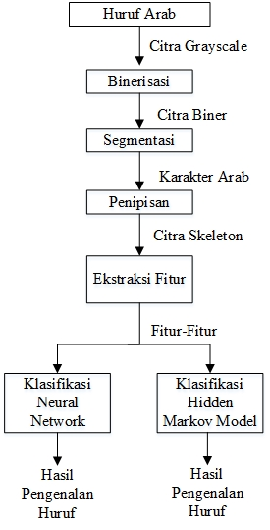

Gambar II.1 Diagram blok umum sistem pengenalan huruf Arab

### **II.3.1 Binerisasi**

Binerisasi pada citra adalah proses merubah citra kedalam bentuk biner yang bernilai 0 dan 1. Gambar *grayscale* akan dirubah menjadi hitam dan putih. Konversi citra berwarna ke biner ini dilakukan pada saat awal citra dibuka oleh sistem.

Cara yang dilakukan adalah dengan melakukan pengambangan (*threshold*) pada  
masing-masing kanal warna. Ambang yang digunakan adalah 150. Jika kanal warna bernilai kurang dari 150 maka akan diubah menjadi warna hitam, dan jika wanra lebih dari 150 akan diubah menjadi warna putih.

**II.3.2 Segmentasi**

Segmentasi atau proses pemotongan adalah proses yang penting dalam sistem pengenalan huruf khususnya huruf Arab, dikarenakan kalimat bahasa Arab yang ditulis secara bersambung. Segmentasi memiliki tujuan untuk memisahkan baris, kata dan huruf dalam citra. Setelah terpisah, masing-masing huruf dapat diidentifikasi lebih lanjut.

Segmentasi adalah berusaha memotong kata menjadi huruf per huruf khususnya pada tulisan bersambung seperti tulisan Arab. Dalam pengenalan huruf latin proses segmentasi dapat dilakukan dengan mudah karena huruf – huruf terpisah satu sama lain kecuali tulisan tangan. Berbeda dengan tulisan Arab yang memiliki sifat bersambung, baik ditulis dengan tangan maupun tulisan cetak. Oleh karena itu masalah segmentasi dalam tulisah arab perlu diperhatikan.

Zidouri (2010) [7] telah memberikan metode baru untuk segmentasi huruf tulisan Arab cetak. Langkah awal dari metode Zidouri ialah melakukan penipisan terhadap citra. Algoritma Zidouri memperkirakan kemungkinan titik potong antar huruf dengan mencari garis horizontal pada citra tulang. Setiap baris pada citra dipindai dari kiri ke kanan untuk mencari deretan piksel horizontal atau guide band horizontal dengan lebar lebih dari Ls. Nilai Ls adalah lebar terpendek dari huruf terkecil.

Setelah deretan piksel horizontal ditemukan, dilakukan pengecekan piksel pada  
bagian atas dan bawah guide band piksel tersebut. Jika tidak ditemukan piksel, batas  
deretan piksel tersebut dianggap sebagai kandidat guide band segmentasi.  
Kandidat-kandidat guide band ini digambar pada citra sesuai lebar dan lokasi  
ditemukannya.

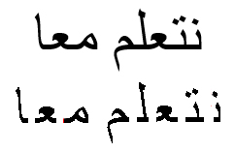

Gambar II.6 Hasil segmentasi huruf dengan algoritma Zidouri

Dari kandidat guide band vertikal, dilakukan ekstraksi beberapa fitur untuk  
memilih guide band yang akan digunakan untuk memotong huruf. Fitur  
yang diekstrak adalah lebar guide band, jarak antar guide band, urutan guide band, posisi terhadap lini basis, dan titik tengah guide band. Terdapat beberapa aturan untuk memilih guide band yang akan digunakan dari guide band yang ada. Misalnya, apakah rentetan piksel yang menyebabkan guide band ditemukan berada di atas atau di bawah lini basis, apakah jarak guide band dengan guide band di kanannya kurang dari lebar maksimum huruf, dll. Metode lebih rinci dapat ditelusuri pada (Zidouri, 2010) [7].

### **II.3.3 Penipisan**

Penipisan adalah proses pengambilan tulang dari suatu pola, salah satu penggunaan penipisan adalah dalam aplikasi pengenalan pola. Citra yang digunakan adalah citra yang telah dilakukan binerisasi terlebih dahulu. Proses ini mengikis piksel sebanyak mungkin tanpa mempengaruhi bentuk umum. Citra hasil dari algoritma penipisan disebut dengan *skeleton*. Pada umumnya suatu algoritma penipisan yang dilakukan terhadap citra biner memiliki kriteria sebagai berikut :

1. *Skeleton* tetap menjaga struktur keterhubungan yang sama dengan citra awal.
2. *Skeleton* dari citra kira-kira berada di bagian tengah dari citra awal sebelum dilakukan penipisan.
3. *Skeleton* melikiki bentuk yang mirip dengan citra awal.
4. *Skeleton* mengandung jumlah piksel yang setipis mungkin namun tetap memenuhi kriteria sebelumnya.

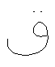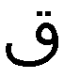

Gambar II.1 Pola huruf dan hasil penipisan

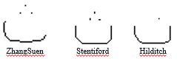Penipisan berguna apabila tidak diperlukan pada ukuran dari pola melainkan pada posisi relatif goresan dari pola. Ada beberapa algoritma yang dirancang untuk tujuan ini. Terdapat beberapa algoritma penipisan yang populer diantaranya adalah Zhang Suen [9], Stentiford [6] dan Hilditch[10]. Dalam penelitian ini algoritma Stentiford dipilih sebagai algoritma penipisan terbaik. Setelah dilakukan perbandingan diantara algoritma Zhang Suen, Stentiford dan Hilditch. Gambar II.2 menunjukkan perbandingan hasil penipisan dari huruf "ث" dengan algoritma Zhang Suen, Stentiford dan Hilditch.

Gambar II.2 Perbandingan algoritma penipisan

Pada Gambar II.2 dapat dilihat hasil dari penipisan dengan algoritma Zhang Suen menghapus bagian kanan huruf "ث" yang seharusnya tidak terhapus, sebagaimana yang terdapat pada hasil penipisan dengan algoritma Stentiford. Sedangkan hasil dari penipisan Hilditch menghapus dua titik huruf "ث", sehingga huruf "ث" hanya memiliki 1 titik. Hasil penipisan dengan algoritma Stentiford terlihat sempurna tanpa ada kesalahan.

Pada algoritma Stentiford ada 4 buah *template* yang dipakai , template 3 x 3 yaitu :

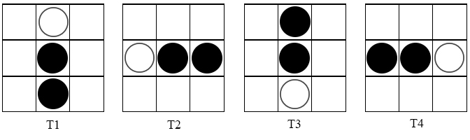

Gambar II.3 Template algoritma Stentiford

Berikut adalah langkah – langkah yang dilakukan untuk mendapatkan skeleton dari suatu citra dengan algoritma Stentiford:

1. Cari lokasi piksel (i, j) yang cocok dengan template T1. Pencocokkan template ini bergerak dari kiri ke kanan dan dari atas ke bawah.
2. Bila piksel tengah bukan merupakan endpoint dan mempunyai jumlah konektivitas 1, maka tandai pixel untuk kemudian dihapus.
3. Endpoint adalah piksel yang merupakan batas akhir dan hanya terhubung 1 piksel saja. Artinya, jika piksel hitam hanya memiliki satu tetangga hitam dari delapan kemungkinan tetangga.
4. Jumlah konektivitas adalah ukuran berapa banyak objek yang terhubung dengan piksel tertentu. Berikut adalah rumus untuk menghitung jumlah konektivitas.

Cn =

Dimana:

Nk merupakan nilai dari 8 tetangga di sekitar pixel yang akan dianalisa, dan nilai S = {1,3,5,7}

N0 adalah nilai dari piksel tengah.

N1 adalah nilai dari piksel pada sebelah kanan central pixel dan sisanya diberi nomor berurutan dengan arah berlawanan jarum jam

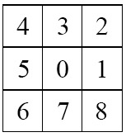

Gambar II.4 Penomoran nilai k pada algoritma Stentiford

1. Ulangi langkah 1 dan 2 untuk semua piksel yang cocok dengan Template T1.
2. Ulangi langkah 1–3 untuk template T2, T3 dan T4.
   1. Pencocokkan template T2 akan dilakukan pada sisi kiri dari obyek dengan arah dari bawah ke atas dan dari kiri ke
   2. kanan.
   3. Pencocokkan template T3 akan dilakukan pada sisi bawah dari obyek dengan arah dari kanan ke kiri dan dari bawah ke atas.
   4. Pencocokkan template T4 akan dilakukan pada sisi kanan dari obyek dengan arah dari atas ke bawah dan dari kanan ke kiri.
3. Piksel yang ditandai untuk dihapus diubah menjadi putih.

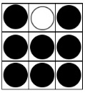

Gambar II.5 Jumlah konektivitas algoritma Stentiford

Sebagai contoh jumlah konektivitas pada gambar II.5 adalah 1, berikut perhitungan jumlah konektivitas dari algoritma Stentiford:

Rumus menghitung jumlah konektifitas:



Saat k = 1 : Cn = N1 – (N1 . N2 . N3)

Cn =1 – (1 . 1 . 0)

Cn =1 – 0

Cn =1

Saat k = 3 : Cn = N3 – (N3 . N4 . N5)

Cn =0 – (0 . 1 . 1)

Cn =0 – 0

Cn = 0

Saat k = 5 : Cn = N5 – (N5 . N6 . N7)

Cn =1 – (1 . 1 . 1)

Cn =1 – 1

Cn = 0

Saat k = 7 : Cn = N7 – (N7 . N8 . N1)

Cn =1 – (1 . 1 . 1)

Cn =1 – 1

Cn = 0

Cn = 1 + 0 + 0 + 0

Cn = 1

### **II.3.4 Tahap Ekstraksi Fitur**

Pada penelitian ini terdapat 3 tahap ekstraksi fitur, yakni fitur posisi titik, fitur jumlah titik dan chaincode. Berikut adalah penjelasan dari masing – masing fitur.

**II.3.4.1 Chaincode**

Pada pengenalan pola, chaincode merupakan suatu teknik untuk menggambarkan suatu struktur dari suatu objek. Chain code diperoleh dengan cara menelusuri piksel batas objek berdasarkan arah-arah yang telah ditetapkan. Hasil dari chain code adalah angka – angka yang menunjukkan arah yang mewakili batas objek. Pencarian chain code hanya bisa dilakukan pada citra biner.

1

8

2

3

4

5

6

7

7

Gambar II.7 8 Arah mata angin chain code

Berikut adalah cara pengambilan chain code dari suatu objek di dalam sebuah citra:

1. Cari piksel hitam yang hanya memiliki 1 tetangga dengan cara menelusuri pixel pada citra dimulai dari pojok kiri atas sampai menemukan piksel yang berwarna hitam, jika tidak ditemukan piksel hitam yang hanya memiliki 1 tetangga maka ambil piksel hitam pertama yang ditemui.
2. Lakukan iterasi pada gambar
3. Ubah piksel saat ini menjadi 0
4. Ikuti prioritas arah 1 sampai 8
5. Pindah posisi piksel
6. Tambahkan arah ke chain code

Panjang chain code dari suatu objek dapat berubah – ubah sesuai bentuk dari suatu objek tersebut. Untuk menjaga konsistensi pada penelitian ini akan dilakukan normalisasi chain code, yaitu membuat panjang chain code dari suatu citra tetap jumlahnya menjadi 10 angka untuk setiap huruf.

### **II.3.4.1.1 Normalisasi Chaincode**

Normalisasi suatu chain code dilakukan agar jumlah chain code yang pada mulanya berubah – ubah sesuai bentuk dari suatu objek dapat dijadikan tetap. Pada penelitian ini panjang chain code dari setiap citra huruf Arab akan ditetapkan menjaidi 10.

Berikut adalah langkah – langkah dari normalisasi chain code :

1. Chain code diubah menjadi matriks 2 dimensi. Baris pertama adalah nilai dari chain code. Baris kedua adalah frekuensi terjadinya setiap angka dalam chain code.

Seperti chain code berikut : 7777311122222583353333, setelah dilakukan tahap pertama dari normalisasi chain code akan menjadi 2 x 9 matriks :

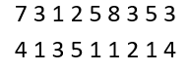

1. 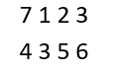Hilangkan semua nilai yang memiliki frekuensi hanya 1.
2. Tampilkan chaincode sesuai dengan frekuensi terjadinya :

777711122222333333

1. Lakukan pemetaan terhadap chaincode:

FTC: 777711122222333333

Rumus Normalisasi Chain Code:

NC[i] = FTC [*round*(i/9 x FTC.length-1)]

Keterangan:

FTC = Frekuensi Terjadinya Chain code

NC = Chain code yang ternormalisasi

Chaincode yang ternormalisasi: 7711222333

### **II.3.4.2 Fitur Jumlah Titik**

Fitur jumlah titik merupakan fitur yang penting dalam huruf Arab, karena beberapa huruf Arab memiliki bentuk yang sama namun hanya dibedakan berdsarkan jumlah titik. Seperti huruf ب, ث, dan ت.

Jumlah titik diperoleh dengan cara melakukan iterasi pada gambar huruf dari sudut kiri atas ke kanan, kemudian kebawah, jika ditemukan titik hitam pertama hitung chaincode dari titik hitam tersebut. Huruf yang memiliki titik akan memiliki chaincode lebih dari 1. Kemudian akan diperiksa, jika chain code yang ditemukan kurang dari 7 maka akan dihitung sebagai chain code titik, dan dilakukan penjumlahan terhadap jumlah titik. Jika chain code memiliki panjang lebih dari 7 maka akan dihitung sebagai chain code dari *body* huruf.

Seperti pada huruf, ث yang memiliki 4 chaincode. Chaincode pertama adalah “6” , chaincode kedua adalah “6”, chaincode ketiga adalah “6” dan chaincode keempat adalah “66666667654545444488881818178787880”. Dari 4 chaincode tersebut didapat 3 chaincode yang memiliki panjang kurang dari 7. Kemudian setiap kemunculan chaincode yang kurang dari 7 akan dilakukan perhitungan jumlah titik. Dari 4 chaincode pada huruf ث didapat jumlah titik adalah 3.

C:\Users\ainawind27\AppData\Local\Microsoft\Windows\INetCache\Content.Word\tahoma_tsa_terpisah_zhangsuen.png

Gambar II.8 Fitur jumlah titik

### **II.3.4.3** **Fitur Posisi Titik**

Fitur posisi titik merupakan hal yang penting pada huruf Arab. Beberapa huruf Arab memiliki bentuk dan jumlah titik yang sama, namun dibedakan berdasarkan posisi dari ttik tersebut.

Posisi titik diperoleh dengan cara menentukan posisi titik dan tinggi huruf, kemudian gambar akan dibagi menjadi menjadi 5 bagian. Jika titik berada pada posisi kurang dari 2/5 tinggi gambar maka posisi titik adalah diatas yang diwakili dengan angka 0. Jika titik berada pada posisi kurang dari 3/5 tinggi gambar maka posisi titik berada ditengah yang diwakili dengan angka 1. Jika titik berada pada posisi lebih dari 3/5 tinggi gambar maka posisi titik adalah dibawah yang diwakili dengan angka 2.

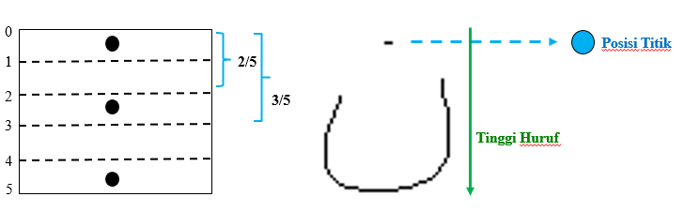

Gambar II.9 Cara menentukan posisi titik

### **II.4 Artificial Neural Network**

### **II.4.1 Jaringan Syaraf Biologis**

Pembuatan jaringan syaraf tiruan dibuat berdasarkan struktur jaringan syaraf biologis otak manusia. Struktur otak manusia sangat kompleks, yakni terdiri dari sel–sel syaraf (neuron) dan penghubung (sinapsis). Cara kerja neuron adalah meneruskan impuls atau sinyal yang diberikan padanya ke neuron lain.

Otak manusia memiliki kemampuan diantaranya :

1. Memproses informasi
2. Melakukan perhitungan matematika
3. Belajar dan beradaptasi, seperti mengenali pola dan mengenali wajah
4. Mengontrol organ-organ tubuh

Otak manusia melakukan kemampuan – kemampuan tersebut dengan kecepatan yang lebih tinggi jika dibandingkan dengan komputer digital. Otak manusia akan bisa mengenali wajah seseorang yang sedikit berubah seperti saat seseorang mengenakan topi atau kumis.

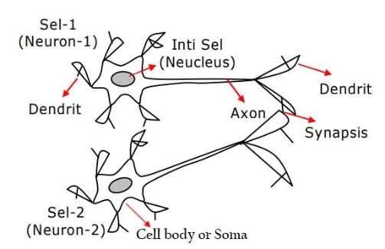

Gambar II.10 Susunan syaraf manusia

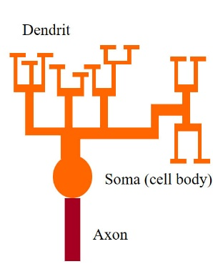

Gambar II.11 Komponen penting neuron

Keterangan gambar II.11:

1. Dendrit adalah adalah serat yang berasal dari sel tubuh yang berfungsi menerima aktivasi dari neuron lain.
2. Soma adalah badan dasar struktur sel saraf yang berfungsi untuk tempat pengolahan informasi, seperti menjumlahkan semua sinyal yang masuk. Jika hasil penjumlahan sinyal cukup kuat atau melebihi *threshold*, sinyal akan diteruskan ke sel lain melalui Axon.
3. Axon berfungsi jalur transmisi yang mengirimkan impuls – impuls atau sinyal ke neuron lain

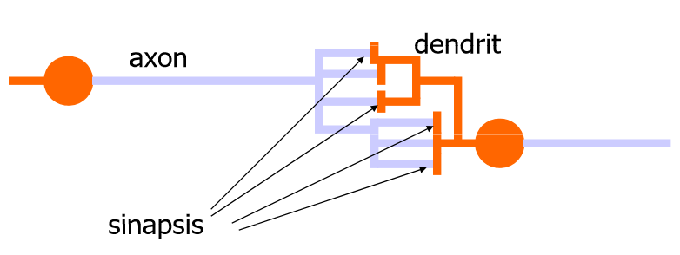

Gambar II.12 Koneksi antar neuron

Titik pertemuan antara akson dan dendrit disebut dengan sinapsis. Pada sinapsis terjadi pengiriman sinyal atau informasi. Sinapsis juga berfungsi untuk memperkuat atau memperlemah sinyal yang akan dikirimkan.

### **II.4.2 Jaringan Syaraf Tiruan**

Jaringan syaraf tiruan (*Artificial neural network*) merupakan suatu sistem komputasi yang struktur jaringannya meniru sistem syaraf manusia agar dapat menghasilkan respon dan prilaku seperti dengan jaringan syaraf biologis. Sistem pemrosesan informasi pada jaringan syaraf tiruan memiliki ciri – ciri yang mirip jaringan syaraf bilogi.

Cara kerja sederhana Jaringan Syaraf Tiruan dibandingkan dengan Jaringan syaraf biologi :

1. Pemrosesan sinyal atau informasi terjadi pada neuron.
2. Sinyal dikirimkan diantara neuron melalui suatu penghubung, yakni dendrit dan akson.
3. Penghubung antar neuron memiliki bobot yang akan memperkuat atau memperlemah sinyal.
4. Setiap neuron memiliki fungsi aktivasi yang berfungsi untuk menentukan keluaran suatu neuron, apakah sinyal akan diteruskan ke neuron lain atau tidak.

### **II.4.3 Model Neuron**

x1

x2

Y

w1

w2

w3

x3

X4

w4

Gambar II.13 Model neuron

Neuron adalah unit pemproses informasi utama dari jaringan syaraf tiruan yang bekerja berdasarkan impuls atau sinyal yang diterimanya dan diteruskan ke neuron lain.Neuron terdiri dari 3 elemen utama, yaitu :

1. Kummpulan unit-unit yang dihubungkan dengan jalur hubungan
2. Unit penjumlah yang menjumlahkan sinyal masukan yang sudah dikalikan dengan bobotnya.Fungsi aktivasi yang digunakan untuk menentukan keluaran dari suatu neuron, yakni menentukan apakah sinyal dari masukan neuron akan diteruskan ke neuron lain atau tidak.

net=(x1w1+x2w2+x3w3+x4w4)

y =f(net)=f(x1w1+x2w2+x3w3+x4w4)

x1

x2

Y

w1

w2

w3

x3

X4

w4

Gambar II.14 Perhitungan bobot dan fungsi aktivasi neuron

Keterangan :

1. Y menerima masukan dari neuron x1, x2, x3, dan x4.
2. Neuron – neuron tersebut akan melakukan transformasi pada informasi yang diterima melalui sambungan keluarnya menuju neuron-neuron lain. Pada jaringan syaraf tiruan hubungan ini disebut dengan bobot. Setiap neuron memiliki bobot yang ditandai dengan w1, w2 , w3 dan w4. Informasi tersebut disimpan pada suatu nilai tertentu pada bobot tersebut.
3. Informasi masukan akan dikirim ke neuron dengan nilai bobot tertentu. Masukan akan di proses oleh suatu fungsi yang menjumlahkan nilai – nilai semua bobot yang datang. Pada gambar ketiga impuls neuron dijumlahkan : net=(x1w1+x2w2+x3w3+x4w4),
4. Hasil penjumlahan akan dibandingkan dengan suatu nilai ambang (*threshold*) melalui fungsi aktivasi setiap neuron. Besarnya impuls yang diterima Y mengikuti fungsi aktivasi y=f(net).
5. Jika nilai fungsi aktivasi cukup kuat, yakni melewati nilai ambang tertentu, sinyal akan diteruskan ke neuron lain.

### **II.4.4 Arsitektur jaringan**

Pola hubungan antar neuron pada neural network terbagi menjadi dua yaitu jaringan layer tunggal dan jaringan layer jamak

1. Jaringan layer tunggal (single layer network)

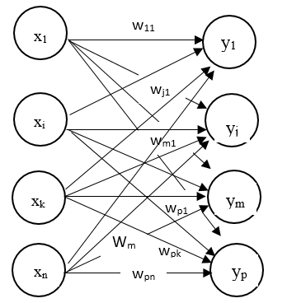

Gambar II.15 Jaringan layer tunggal

Jaringan layer tunggal memiliki satu layer bobot terhubung. Pada layer ini sekumpulan neuron masukkan dihubungkan langsung dengan sekumpulan neuron keluaran. Dimana unit masukan merupakan unit yang menerima sinyal sedangkan unit output adalah unit dimana respon dari jaringan terlihat. Arsitektur jaringan tersusun dari sejumlah unit input dan sejumlah unit output. Semua unit input terhubung ke semua unit output dengan bobot berbeda. bobot wp1 menyatakan bobot antara unit 1 pada input dengan unit p pada output.

1. Jaringan layer jamak (multi layer network)

Jaringan layer jamak memiliki satu atau lebih diantara lapisan masukan dan keluaran, lapisan ini disebut lapisan tersembunyi (*hidden layer*). Jaringan layer jamak memiliki kelebihan dapat menyelesaikan masalah yang lebih kompleks jika dibandingkan dengan jaringan layer tunggal. Namun memiliki proses pelatihan yang lebih lama dan lebih sulit.

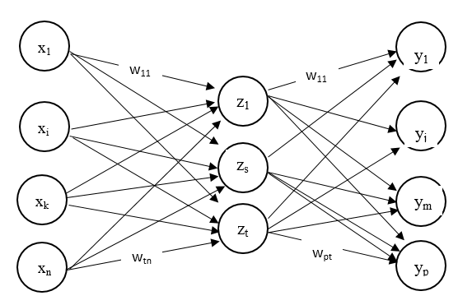

Gambar II.16 Jaringan layer jamak

### **II.4.5 Training**

Training adalah proses pembelajaran yang dilakukan dengan cara mencari nilai dari bobot – bobot yang menjadi penghubung seluruh neuron, sehingga data input dapat menghasilkan keluaran yang diinginkan. Training dilakukan dengan cara berulang – ulang hingga mendapatkan bobot yang paling optimal.

Training dapat dibagi menjadi dua kategori yaitu suvervised learning dan unsuvervised learning berikut adalah penjelasannya.

1. Supervisied Learning

Supervised learning adalah metode pembelajaran yang sudah terdapat data latih sebagai masukan dan terdapat target keluaran. Data masukan dan target digunakan untuk melatih jaringan sehingga didapatkan bobot yang diinginkan. Sehingga jaringan dapat melakukan pemetaan dari input ke output sesuai yang diinginkan.

Tahap – tahap yang dilakukan setiap pelatihan pada Supervised Learning :

1. Suatu masukan diberikan ke jaringan
2. Jaringan memproses dan mengeluarkan keluaran
3. Selisih antara keluaran jaringan dan target adalah kesalahan yang terjadi, disebut dengan loss. Semakin kecil nilai dari loss maka proses training semakin bagus
4. Jaringan memodifikasi bobot sesuai dengan loss tersebut, ulangi proses di atas
5. Unsupervised Learning

Pada unsupervised learning tidak ada data target yang mengarahkan proses pelatihan. Perubahan bobot jaringan dilakukan berdasarkan parameter tertentu. Jaringan dimodifikasi menurut ukuran parameter tersebut

### **II.4.6 Fungsi aktivasi**

Fungsi aktivasi digunakan untuk menentukan keluaran suatu neuron. Jika net Σ xiwi, maka fungsi aktivasinya adalah f(net) = f(Σ xiwi). Berikut adalah beberapa jenis fungsi aktivasi.

1. Fungsi aktivasi step/threshold :

* Persamaan fungsi aktivasi step :

F(x) =

* Digunakan pada awal pengembangan neural network
* Tidak Dapat menyelesaikan masalah yang tidak linier

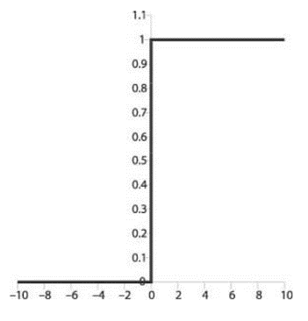

Gambar II.17 Fungsi aktivasi threshold

1. Fungsi Sigmoid

* Persamaan fungsi aktivasi sigmoid :

F(x) =

* Cocok untuk menyelesaikan masalah yang tidak linier

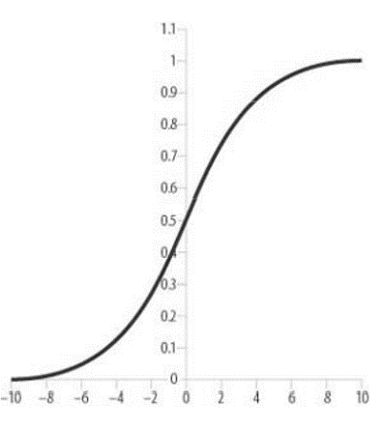

Gambar II.18 Fungsi aktivasi sigmoid

1. Fungsi Identitas

* Persamaan fungsi aktivasi identitas :

F(x) = x

* Seringkali digunakan pada neuron keluaran

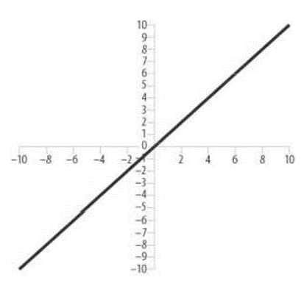

Gambar II.19 Fungsi aktivasi Identitas

1. Fungsi Softmax

F(Xi) =

Dimana:

I = 0, 1, 2…k

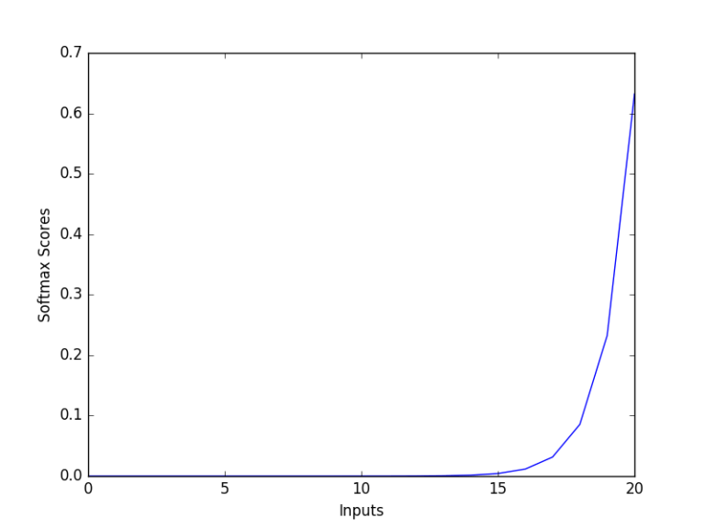

### **II.5 Hidden Markov Model**

Hidden Markov Model (HMM) adalah perluasan dari rantai Markov dimana statenya tidak dapat diamati secara langsung atau tersembunyi, tetapi hanya dapat diobservasi melalui pengamatan variabel lain.

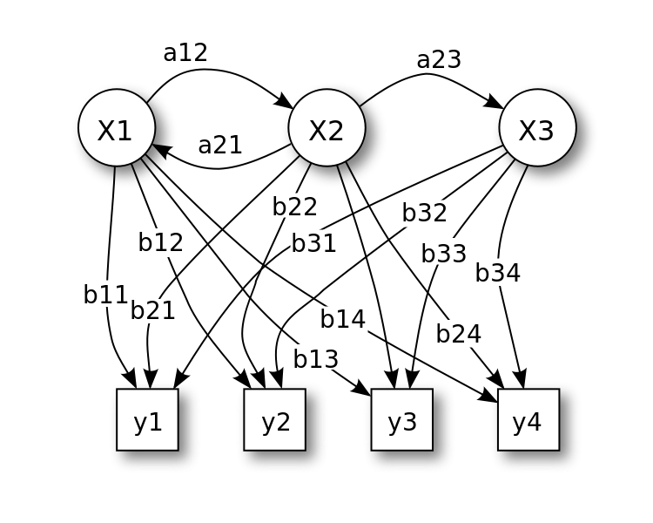

Gambar II. 20 Hidden markov model

Terdapat tiga masalah utaa yang dapat diselesaikan oleh Hidden Markov Model.

### **II.5.1 Evaluasi**

Operasi evaluasi dalam HMM adalah perhitungan probabilitas dari urutan nilai observasi yang diberikan oleh Hidden Markov Models. Algoritma yang banyak digunakan untuk penyelesaian masalah observasi adalah algoritma maju (*Forward Algorithm*) yang keadaannya mengalir kedepan. Algoritma mundur (*Backward Algorithm)* yang keadaannya mengalir kebelakang dari observasi terakhir pada saat T, dan algoritma maju – mundur (*forward-backward algorithm*) yang merupakan gabungan dari algoritma forward – backward [8].

1. Algoritma maju

Jika variable forward , pada saat t dan state i, maka persamannya

(II.1)

Dengan O = indeks matrik terobservasi

Penyelesain dengan n keadaan dan observasi sampai T secara iterasi

* Inisialisasi :

, (II.2)

dimana = matrik state awal dan = matriks pertama yang terobservasi.

* Induksi :

… (II.3)

dimana :

= jumlah state

= matrik transisi.

* Terminasi :

(II.4)

1. Algoritma mundur

Keadaan mengalir ke belakang dari observasi terakhir saat t. Persamaan probabilitas mundur sebagai berikut:

(II.5)

dan dianalogikan dengan prosedur forward dengan langkah:

* Inisialisasi

(II.6)

* Induksi

, (II.7)

, (II.8)

### **II.5.2 Pengkodean (Decoding)**

*Decoding* dilakukan untuk mencari *state* yang terbaik dari urutan observasi pada model HMM dengan algoritma *viterbi* . Langkah – langkahnya sebagai berikut.

* Inisialisasi :

, (II.9)

* Rekursi :

, (II.10)

* Terminasi :

(II.11)

Dimana :

P = Probabilitas

### **II.5.3 Learning**

Operasi learning dalam HMM adalah untuk memperoleh parameter pada model HMM. Untuk menyelesaikan proses learning ini digunakan algoritma Baum-Welch.

1. Parameter A

Parameter A ditunjukan dengan kumpulan status transisi yang membentuk matrik tertentu yaitu

(II.12)

bentuk

(II.13)

Merupakan peluang ketika state j pada waktu t+1 jika pada waktu t berada di state i

= Probabilitas transisi dari state i ke state j

P = probabilitas

n = banyaknya hidden state dalam model

1. Parameter B

Parameter B ditunjukkan bahwa

(II.14)

yang merupakan

(II.15)

dan (II.16)

= Probabilitas distribusi matriks observasi

m = banyaknya simbol observasi yang berbeda pada tiap state

Pada continuos density HMM sering dikarakterisasi oleh fungsi kerapatan (density function) atau campuran fungsi kepadatan tertentu di setiap state . Dengan asumsi penggunaan Gaussian Mixture, kepadatan emisi state 𝑗 didefinisikan sebagai:

(II.17)

Dimana :

K = number of mixture

= mixing coefficient

untuk Gaussian pada state j dengan batasan stokastik dengan persamaan berikut.

(II.18)

Dimana :

= Gaussian density function dengan mean dan matrik kovarian untuk campuran.

1. Matriks awal di state i

Diperlukan inisialisasi matriks awal status yang ditunjukan oleh.

dengan :

(II.19)

Sehingga HMM dapat dilambangkan dengan .

Bab III Perancangan dan Eksperimen

### **III.1 Perancangan Awal Sistem dan Eksperimen Pengenalan Huruf Arab**

Dalam tesis ini akan dibuat sebuah perangkat lunak pengenalan huruf Arab yang bisa mengenali huruf Arab terisolasi dan dalam kalimat. Masukan dari sistem ialah berupa citra berisikan huruf dan kalimat tulisan Arab kemudian melalui proses binerisasi. Untuk pengenalan huruf Arab terisolasi setelah melalui proses binerisasi akan dilanjutkan ke tahap penipisan, kemudian fitur dari tiap huruf akan di ekstrak melalui chain code, jumlah titik dan posisi titik. Setelah fitur di ekstrak akan dilakukan klasifikasi menggunakan neural network dan hidden markov model. Sedangkan pada pengenalan huruf Arab dalam kalimat setalah proses binerisasi akan melalui tahap segementasi, kemudian dilanutkan pada tahap penipisan, lalu akan di ekstrak fitur setiap huruf dengan chain code, jumlah titik dan posisi titik. Setelah fitur di ekstrak akan dilakukan klasifikasi menggunakan neural network dan hidden markov model. Gambaran umum tahapan proses pengenalan huruf Arab dapat dilihat pada Gambar III.1

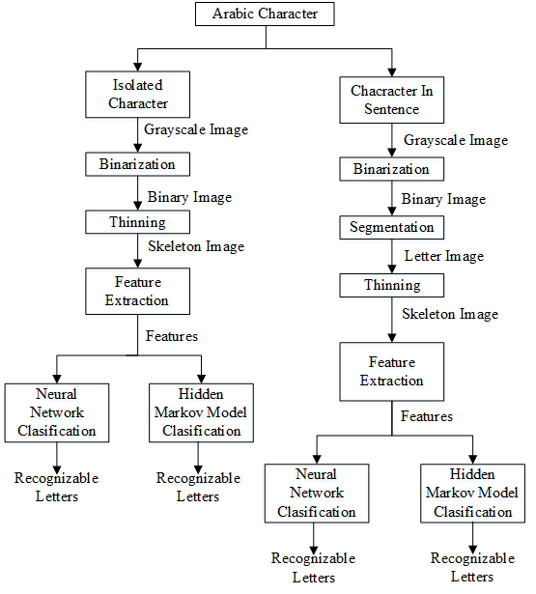

Gambar III.1 Alur proses pengenalan huruf Arab

Gambar III. 1 Diagram blok utama dalam sistem pengenalan huruf Arab

Dalam penelitian ini dikenal data latih dan data uji. Berikut penjelasan dari kedua jenis data tersebut.

1. Data latih

Data latih merupakan kumpulan data huruf arab sesuai sesuai posisinya pada kalimat yakni terisolasi, di awal, di tengah, dan di akhir yang akan dilatih untuk kemudian disimpan sebagai data latih huruf Arab.

1. Data uji

Data uji terbagi dua, yaitu data uji huruf Arab terisolasi dan kumpulan data kalimat Arab yang akan dimasukan dalam tahap pengujian dan dibandingkan data latih untuk ditentukan hasil pengenalan huruf Arab tersebut.

Jumlah huruf arab yang akan dilatih sebanyak 31 huruf arab, 1 huruf arab memiliki 4 posisi yang berbeda-beda, yaitu posisi terpisah, diawal, ditengah dan diakhir. Berikut teknik yang digunakan dalam pengambilan data latih.

1. Ketik huruf 31 huruf Arab menggunakan Microsoft Word , huruf arab ditulis sesuai posisinya pada kalimat, yakni posisi terisolasi, di awal, di tengah dan di akhir.
2. Potong setiap huruf menggunakan *Snipping Tool*
3. Hasil pemotongan huruf disimpan sebagai data latih huruf arab

Saat pengambilan data uji, dilakukan dalam dua tahap, yaitu:

1. Pengujian huruf Arab terisolasi

Saat pengujian huruf ini dilakukan sebanyak 31 huruf arab terisolasi yang terdapat pada tabel II.1. Pangujian huruf Arab terisolasi dilakukan dalam waktu 13 detik.

1. Pengujian kalimat

Saat pengujian kalimat dilakukan dengan memasukkan 10 kalimat yang berbeda kedalam sistem. Pengujian kalimat dilakukan dalam waktu 11 detik. Berikut 10 kalimat Arab yang akan diujikan kedalam sistem :

1. الاحترام المتبادل بين الاديان
2. لقمر تبدو جميلة جدا
3. ف كهة دوريان ا لا ذو اق جيدة
4. تتخلي ابدا في الحياة
5. انتظر اي محا كمة
6. لحفاظ علي صحتك حياة طيبة
7. المعلمين يعلمو ن
8. جدةالارز المطبو خ
9. يتكلم ببطء مفهومة حتي
10. الحفا ظ علي صحتك حيا ة طيبة

### **III.2 Perancangan Sistem dan Eksperimen**

Pada penelitian ini terdapat 5 tahap yang dilakukan untuk membuat sistem pengenalan huruf Arab, berikut adalah penjelasan masing – masing tahap.

### **III.2.1 Eksperimen Binerisasi**

Binariisasi gambar adalah proses pengubahan gambar menjadi biner yang memiliki nilai 0 dan 1. Citra *grayscale* akan berubah menjadi hitam putih. Proses binerisasi diperlukan untuk melakukan langkah selanjutnya pada pengenalan huruf dan kalimat Arab. Cara melakukannya adalah dengan melakukan *threshold* pada setiap channel warna. Ambang yang digunakan adalah 150. Jika kanal warna kurang dari 150 maka akan dikonversi menjadi hitam, dan jika warnanya lebih dari 150 akan berubah menjadi putih.

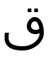

Sebelum Binerisasi Sesudah Binerisasi

Gambar III.2 Perbandingan citra sebelum binerisasi dan sesudah binerisasi

### **III.2.2 Eksperimen Penipisan**

Setelah diperoleh citra biner, dilakukan proses penipisan untuk mendapatkan tulang dari huruf. Proses penipisan dilakukan dengan algoritma Stentiford. Langkah – langkah dari algoritma Stentiford telah dijelaskan pada bab II.4.2.

### **III.2.3 Eksperimen Segmentasi**

Pada pengenalan huruf Arab dalam kalimat melalui tahap segmentasi terlebih dahulu sebelum tahap penipisan. Segmentasi dilakukan dengan menggunakan algoritma Zidouri [7]. Langkah pertama segmentasi adalah menentukan beberapa parameter yang digunakan untuk melakukan segmentasi. Setelah parameter dilakukan tahap segmentasi yang dilakukan. Kemudian akan dipilih guide band sebagai referensi segmentasi karakter. Untuk memilih guide band yang benar beberapa fitur diekstraksi dari masing-masing guide band.

Ada empat aturan yang digunakan untuk memilih calon guide band:

1. Pilih guide band jika lebar relatifnya paling besar dan F4 = 1
2. Pilih guide band jika F2 > Ls dan F4 = 1
3. Pilih guide band jika F2 < Ls dan F3 > Lsa dan guide band bukan guide band terakhir
4. Pilih guide band jika F1 lebih dari Lm dan F4 = 1

dengan F1 = lebar guide band, F2 = jarak guide band ke guide band sebelah kanannya, F3 = jarak guide band ke guide band kedua sebelah kanannya, dan F4 = posisi ditemukannya guide band, bernilai satu di atas lini basis dan nol jika di bawah (Zidouri, 2010).

### **III.2.4 Eksperimen Ekstraksi Fitur**

Ekstraksi fitur dilakukan dalam 3 tahap yakni sebagai berikut :

1. Chain code

Setelah melalui tahap penipisan fitur chain code di ekstrak untuk setiap huruf Arab kemudian dilakukan normalisasi pada setiap chain code sehingga panjang chain code hanya 10 untuk setiap huruf. Langkah – langkah untuk mengambil chain code pada suatu objek telah dijelaskan pada bab II.4.1, dan langkah – langkah untuk melakukan normalisasi chain code telah dijelaskan pada tahap II.4.1.1

1. Jumlah titik

Setelah fitur chaincode fitur jumlah titik merupakan fitur yang penting karena beberapa huruf arab memiliki kemiripan bentuk namun dapat di bedakan berdasarkan jumlah titik, jumlah titik terbagi menjadi empat , yaitu 0, 1, 2 dan 3.

1. Posisi titik

Setelah fitur chaincode dan jumlah titik, fitur posisi titik juga merupakan fitur yang penting karena beberapa huruf arab memiliki kemiripan bentuk namun dapat di bedakan berdasarkan posisi titik, posisi titik terbagi menjadi tiga, yaitu di atas, ditengah dan di bawah.

### **III.3 Perancangan Sistem dan Eksperimen Pengklasifikasi**

### **III.3.1 Tahap Pelatihan dan Pengujian dengan Metode Neural Network**

Proses pengenalan huruf Arab pada tahap klasifikasi dengan metode neural network dapat dilihat pada gambar di bawah ini.

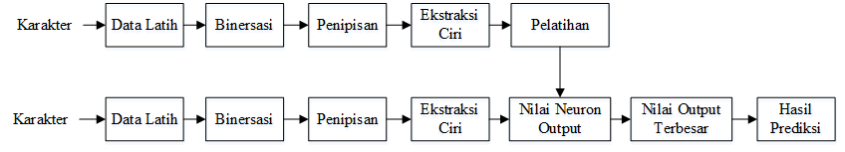

Gambar III.3 Proses pengenalan huruf Arab dengan metode neural network

Tahap pelatihan yang dibangun metode neural network menggunakan metode Backpropagation yang merupakan salah satu metode learning dalam neural network. Pada Backpropagation terdapat cara update bobot secara khusus, bobot di update secara terus menerus sampai output neuron mendekati sama dengan target. Update bobot berhenti saat epoch telah mencapai batasnya.

Pada penelitian ini jenis arsitektur neural network yang digunakan adalah jaringan layer jamak dengan 1 hidden layer. Fungsi aktivasi yang digunakan untuk hidden layer adalah fungsi aktivasi sigmoid, dan fungsi aktivasi yang digunakan untuk layer output adalah fungsi aktivasi softmax. Masukan neuron untuk setiap sampel adalah 12, neuron pertama adalah jumlah titik, neuron kedua adalah posisi titik-titik dan neuron ketiga adalah chain code yang telah dinormalisasi, batas epoch yang digunakan adalah 10.000.

### **III.3.2 Tahap Pelatihan dan Pengujian dengan Metode Hidden Markov Model**

Proses pengenalan huruf Arab pada tahap klasifikasi dengan metode hidden markov model dapat dilihat pada gambar di bawah ini.

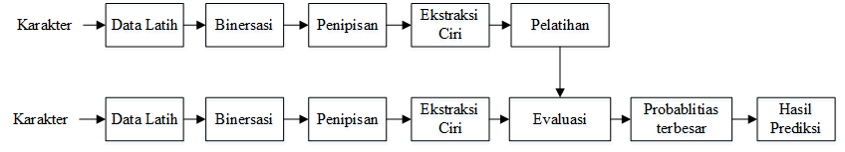

Gambar III.4 Proses pengenalan huruf Arab dengan metode hidden markov model

Tahap pelatihan dilakukan dengan menentukan parameter estimasi, sehingga terbentuk hidden markov model berupa λ = (A, B, ∏), dilakukan dengan algoritma Baum Welch.

Data latih yang disimpan di ekstrak fiturnya menggunakan chain code, jumlah titik dan posisi titik. Keluaran dari ekstraksi fitur adalah jumlah titik, posisi titik dan chain code yang telah ternormalisasi menjadi 10 angka untuk setiap huruf. Hasil ekstraksi fitur ini menjadi masukan oleh proses pelatihan dengan algoritma Baum Welch. Hidden state dalam penelitian ini adalah label id atau nomor urut dari huruf Arab. Observed sequence adalah jumlah titik, posisi titik dan chain code yang telah dinormalisasi.

Pada proses Pengujian atau evaluasi menggunakan algoritma *forward* karena akan dicari nilai peluang yang paling tinggi dan menentukan kecocokan antara data uji dan data latih. Nilai peluang yang paling tinggi akan dipilih sebagai huruf hasil pengenalan dari masukan huruf yang diujikan.

Bab IV Pengujian dan Pembahasan

### **IV.1 Pengujian Sistem**

Pengujian dilaksanakan dengan membandingkan hasil eksperimen dari sistem pengenalan huruf arab dengan menggunakan metode Neural Network dan Hidden Markov Model. Hasil eksperimen berupa nilai akurasi dari masing – masing hasil pengenalan huruf Arab. Berikut ini adalah diagrom blok dari sistem pengenalan huruf Arab.

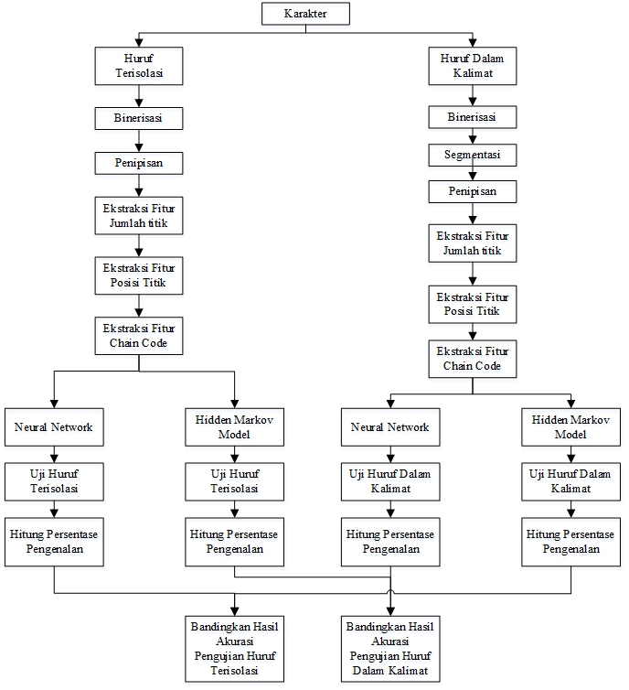

Gambar IV.1 Diagram blok utama pengujian

Berikut penjelasan dari diagram blok di atas.

1. Huruf Arab *grayscale* dijadikan dalam bentuk biner
2. Huruf Arab terisolasi akan langsung masuk ke proses penipisan sedangkan huruf Arab dalam kalimat akan mengalami proses segmentasi kemudian masuk ke proses penipisan.
3. Huruf arab di ekstrak fiturnya dengan mengambil chain code yang di normalisasi, jumlah titik dan posisi titik dari setiap huruf, kemudian dilakukan pengujian dengan metode neural network dan hidden markov model.
4. Masing-masing metode, akan dihasilkan berupa hasil pengenalan yang akan diujikan dalam 3 font berbeda, dan diujikan dalam bentuk huruf Arab terisolasi dan huruf Arab dalam kalimat.
5. Membandingkan tingkat akurasi dari masing-masing metode untuk huruf Arab terisolasi dan huruf Arab dalam kalimat.

### **IV.1.1 Pengujian Sistem Pengenalan Huruf Arab**

Pengembangan sistem pengenalan huruf Arab terdiri dari 5 tahap: binerisasi, segmentasi, penipisan, ekstraksi fitur dan klasifikasi. Berikut adalah hasil pengujian tiap-tiap tahap.

### **IV.1.1.2 Hasil Pengujian Binerisasi**

C:\Users\ainawind27\AppData\Local\Microsoft\Windows\INetCache\Content.Word\biner_arial_ain_terpisah.pngC:\Users\ainawind27\AppData\Local\Microsoft\Windows\INetCache\Content.Word\arial_ain_terpisah.pngProses binerisasi adalah proses merubah citra grayscale menjadi citra yang memiliki warna hitam dan putih, yaitu memiliki nilai 0 dan 1. Berikut adalah Hasil pengujian binerisasi untuk huruf Ain dengan font Arial dalam empat bentuk posisi yaitu terisolasi, di awal, di tengah dan diakhir.

Sebelum binerisasi Sesudah binerisasi

C:\Users\ainawind27\AppData\Local\Microsoft\Windows\INetCache\Content.Word\biner_arial_ain_diawal.pngC:\Users\ainawind27\AppData\Local\Microsoft\Windows\INetCache\Content.Word\arial_ain_diawal.png

Sebelum binerisasi Sesudah binerisasi

C:\Users\ainawind27\AppData\Local\Microsoft\Windows\INetCache\Content.Word\arial_ain_ditengah.pngC:\Users\ainawind27\AppData\Local\Microsoft\Windows\INetCache\Content.Word\biner_arial_ain_ditengah.png

C:\Users\ainawind27\AppData\Local\Microsoft\Windows\INetCache\Content.Word\biner_arial_ain_diakhir.pngC:\Users\ainawind27\AppData\Local\Microsoft\Windows\INetCache\Content.Word\arial_ain_diakhir.pngSebelum binerisasi Sesudah binerisasi

Sebelum binerisasi Sesudah binerisasi

Gambar IV.2 Huruf Ain sebelum binerisasi dan sesudah binerisasi

Dalam penelitian ini binerisasi berhasil dilakukan pada data latih dan data uji. Data latih memiliki 318 huruf Arab yang berasal dari tiga font, yaitu font Arial Unicode Ms, font Tahoma dan font Times New Roman. Masing-masing font memiliki 106 huruf Arab yang digunakan sebagai data latih. Binerisasi juga telah berhasil dilakukan dalam data uji huruf Arab terisolasi memiliki 93 data uji dari tiga font dan huruf Arab dalam kalimat memiliki 10 kalimat dari tiga font.

### **IV.1.1.2 Hasil Pengujian Segmentasi**

Segmentasi dilakukan terhadap pengenalan huruf Arab dalam kalimat. Pada penelitian ini segmentasi menggunakan algoritma Zidouri. Berikut Hasil Segmentasi tiga kalimat.

1. 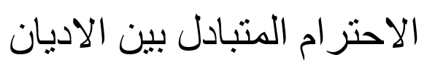Segmentasi kalimat satu

Kalimat:

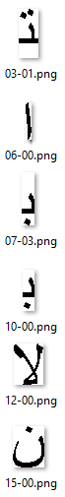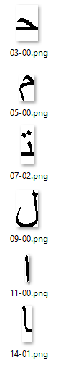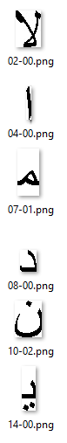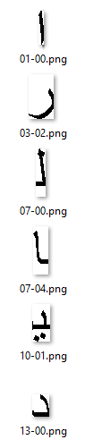Hasil segmentasi kalimat satu:

Gambar IV.3 Hasil Segmentasi kalimat satu

1. 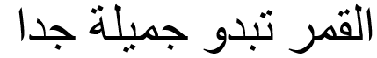Hasil segmentasi kalimat dua

Kalimat :

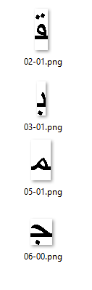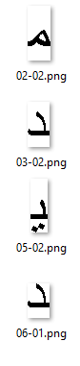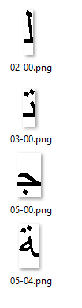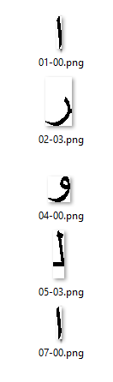

Gambar IV.4 Hasil Segmentasi kalimat dua

1. 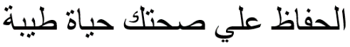Segmentasi Kalimat tiga

Kalimat :

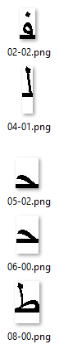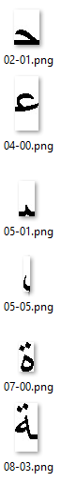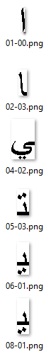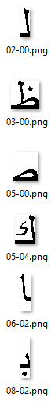 Hasil segmentasi:

Gambar IV.5 Hasil Segmentasi kalimat tiga

Berdasarkan pengujian segmentasi yang telah dilakukan kepada 10 kalimat Arab didapatkan hasil sebagai berikut

Tabel IV.1 Hasil segmentasi 10 kalimat dengan font Arial Unicode Ms

|  |  |  |  |  |  |
| --- | --- | --- | --- | --- | --- |
| No | Kalimat | Jumlah Huruf | Berhasil  di Segmentasi | Tidak Berhasil  Di Segmentasi | Persentase Keberhasilan |
| 1 | Kalimat 1 | 24 | 22 | 4 | 83% |
| 2 | Kalimat 2 | 17 | 17 | 0 | 100% |
| 3 | Kalimat 3 | 21 | 21 | 2 | 90% |
| 4 | Kalimat 4 | 17 | 15 | 2 | 88% |
| 5 | Kalimat 5 | 13 | 13 | 0 | 100% |
| 6 | Kalimat 6 | 21 | 17 | 4 | 80% |
| 7 | Kalimat 7 | 14 | 10 | 4 | 71% |
| 8 | Kalimat 8 | 14 | 14 | 0 | 100% |
| 9 | Kalimat 9 | 18 | 14 | 4 | 77% |
| 10 | Kalimat 10 | 21 | 19 | 2 | 90% |
| Rata-Rata | | | | | 88% |

Tabel IV.2 Hasil segmentasi 10 kalimat dengan font Tahoma

|  |  |  |  |  |  |
| --- | --- | --- | --- | --- | --- |
| No | Kalimat | Jumlah Huruf | Berhasil  di Segmentasi | Tidak Berhasil  Di Segmentasi | Persentase Keberhasilan |
| 1 | Kalimat 1 | 24 | 22 | 2 | 91% |
| 2 | Kalimat 2 | 17 | 17 | 0 | 100% |
| 3 | Kalimat 3 | 21 | 21 | 1 | 95% |
| 4 | Kalimat 4 | 17 | 17 | 0 | 100% |
| 5 | Kalimat 5 | 13 | 11 | 2 | 84% |
| 6 | Kalimat 6 | 21 | 20 | 1 | 95% |
| 7 | Kalimat 7 | 14 | 13 | 1 | 92% |
| 8 | Kalimat 8 | 14 | 14 | 0 | 100% |
| 9 | Kalimat 9 | 18 | 18 | 0 | 100% |
| 10 | Kalimat 10 | 21 | 20 | 1 | 95% |
| Rata-Rata | | | | |  |

Tabel IV.3 Hasil segmentasi 10 kalimat dengan font Times New Roman

|  |  |  |  |  |  |
| --- | --- | --- | --- | --- | --- |
| No | Kalimat | Jumlah Huruf | Berhasil  di Segmentasi | Tidak Berhasil  Di Segmentasi | Persentase Keberhasilan |
| 1 | Kalimat 1 | 24 | 24 | 0 | 100% |
| 2 | Kalimat 2 | 17 | 17 | 0 | 100% |
| 3 | Kalimat 3 | 21 | 21 | 0 | 100% |
| 4 | Kalimat 4 | 17 | 17 | 0 | 100% |
| 5 | Kalimat 5 | 13 | 13 | 0 | 100% |
| 6 | Kalimat 6 | 21 | 19 | 2 | 90% |
| 7 | Kalimat 7 | 14 | 14 | 0 | 100% |
| 8 | Kalimat 8 | 14 | 14 | 0 | 100% |
| 9 | Kalimat 9 | 18 | 18 | 0 | 100% |
| 10 | Kalimat 10 | 21 | 19 | 2 | 90% |
| Rata- Rata | | | | | 98% |

### **IV.1.1.2.1 Perbandingan Hasil Pengujian Segmentasi**

Pengujian segmentasi terhadap 10 kalimat dalam tiga font telah dilakukan, berikut hasil perbandingan dari ketiga font tersebut.

Gambar IV.6 Hasil Pengujian Segmentasi dengan Font Arial Unicode Ms, Tahoma dan Times New Roman

Berdasarkan hasil pengujian dengan 10 kalimat dengan tiga font, segmentasi dengan font Times new roman mendapatkan hasil akurasi terbaik dengan mencapai 98%, selanjutnya diikuti dengan font Tahoma dengan akurasi 95%. Font Arial Unicode Ms mendapatkan hasil akurasi yang paling rendah yaitu 88%.

### **IV.1.1.3 Hasil Pengujian Penipisan**

C:\Users\ainawind27\AppData\Local\Microsoft\Windows\INetCache\Content.Word\arial_ain_diakhir_steintiford.pngC:\Users\ainawind27\AppData\Local\Microsoft\Windows\INetCache\Content.Word\arial_ain_ditengah_steintiford.pngC:\Users\ainawind27\AppData\Local\Microsoft\Windows\INetCache\Content.Word\arial_ain_diawal_steintiford.pngC:\Users\ainawind27\AppData\Local\Microsoft\Windows\INetCache\Content.Word\arial_ain_terpisah_steintiford.pngPenipisan dilakukan dengan algoritma Stentiford [6]. Penipisan dilakukan berguna untuk mendapatkan chain code yang lebih bagus dan lebih mewakili bentuk suatu objek. Berikut Hasil dari Penipisan huruf Ain dengan font Times new roman pada posisi terisolasi, diawal, ditengah dan diakhir.

Terisolasi Di awal Di tengah Di akhir

Gambar IV.7 Hasil Penipisan

Dalam penelitian ini penipisan berhasil dilakukan dengan baik pada seluruh data latih dan data uji. Data latih memiliki 318 huruf Arab yang berasal dari tiga font, yaitu font Arial Unicode Ms, font Tahoma dan font Times New Roman. Masing-masing font memiliki 106 huruf Arab yang digunakan sebagai data latih. Penipisan juga telah berhasil dilakukan dalam data uji huruf Arab terisolasi memiliki 93 data uji dari tiga font dan huruf Arab dalam kalimat memiliki 10 kalimat dari tiga font.

### **IV.1.1.4 Ekstraksi Fitur**

Huruf Arab yang terdiri dari 4 bentuk yaitu terisolasi, di awal, di tengah dan di akhir di Training menggunakan Java, data training telah mengalami proses binerisasi, penipisan dan ekstraksi fitur. Berikut ditampilkan hasil ekstraksi fitur data training untuk huruf “ba” dalam posisi terisolasi, di awal, ditengah dan di akhir.

Tabel IV.1 Data training huruf “Ba”

|  |  |  |  |  |
| --- | --- | --- | --- | --- |
| **Huruf** | **Fitur** | | | |
| **Posisi** | **Jumlah Titik** | **Posisi Titik** | **Chain code Ter-Normalisasi** |
| Ba | Terisolasi | 1 | 2 | 6, 6, 5, 4, 4, 4, 4, 4, 2, 2 |
| Ba | Di awal | 1 | 2 | 6, 6, 6, 6, 6, 6, 8, 8, 8, 8 |
| Ba | Di tengah | 1 | 2 | 6, 6, 6, 6, 6, 6, 8, 8, 8, 8 |
| Ba | Di Akhir | 1 | 2 | 6, 5, 4, 4, 4, 4, 2, 2, 6, 4 |

Hasil Ekstraksi fitur seluruh data training telah ditulis pada lampiran 1. Ekstraksi Fitur telah berhasil dilakukan pada seluruh data latih dan data uji. Data latih memiliki 318 huruf Arab yang berasal dari tiga font, yaitu font Arial Unicode Ms, font Tahoma dan font Times New Roman. Masing-masing font memiliki 106 huruf Arab. Ekstraksi fitur juga telah berhasil dilakukan dalam data uji huruf Arab terisolasi memiliki 93 data uji dari tiga font dan huruf Arab dalam kalimat memiliki 10 kalimat dari tiga font.

### **IV.1.1.5 Hasil Pengujian Sistem Pengenalan Huruf Arab dengan Neural Network**

1. Hasil Pengujian Huruf Terisolasi

Pengujian dengan memasukkan 31 huruf Arab dalam tiga font yang berbeda ke dalam sistem. Sistem menghitung persentse masing – masing kemungkinan huruf yang mungkin dikenali, huruf yang memiliki persentase terbesar akan muncul sebagai huruf yang dikenali. Berdasarkan hasil pengenalan dengan neural network, di dapat hasil pengenalan huruf Arab terisolasi dalam tabel IV.2.

Tabel IV.2 Data hasil pengujian pengenalan huruf Arab terisolasi dengan metode neural network

|  |  |  |  |  |
| --- | --- | --- | --- | --- |
| **No** | **Huruf** | **Font** | | |
| **Arial Unicode Ms** | **Tahoma** | **Times New Roman** |
| 1 | Ain | **√** | **√** | **√** |
| 2 | alif | **√** | **√** | **√** |
| 3 | Ba | **√** | **√** | **√** |
| 4 | Dal | **√** | **√** | **√** |
| 5 | Dhad | **√** | **√** | **√** |
| 6 | Dzal | **√** | **√** | **√** |
| 7 | Dzo | **√** | **√** | **√** |
| 8 | Fa | **√** | **√** | **√** |
| 9 | Ghoin | **√** | **√** | **√** |
| 10 | Hamzah | **√** | **√** | **√** |
| 11 | Ha | **√** | **√** | **√** |
| 12 | Habesar | **√** | **√** | **√** |
| 13 | Jim | **√** | **√** | **√** |
| 14 | Kaf | **√** | **√** | **√** |
| 15 | Kha | **√** | **√** | **√** |
| 16 | Lam | **√** | **√** | **√** |
| 17 | Mim | **√** | **√** | **√** |
| 18 | Nun | **√** | **√** | **√** |
| 19 | Qaf | **√** | **√** | **√** |
| 20 | Ra | **√** | **√** | **√** |
| 21 | Sad | **√** | **√** | **√** |
| 22 | Sheen | **√** | **√** | **√** |
| 23 | Sin | **√** | **√** | **√** |
| 24 | Tamarbuto | **√** | **√** | **√** |
| 25 | Ta | **√** | **√** | **√** |
| 26 | Tho | **√** | **√** | **√** |
| 27 | Tsa | **√** | **√** | **√** |
| 28 | Waw | **√** | **√** | **√** |
| 29 | Ya | **√** | **√** | **√** |
| 30 | Za | **√** | **√** | **√** |
| 31 | Lamalif | **√** | **√** | **√** |
| Akurasi | | **100%** | **100%** | **100%** |

1. Hasil Pengujian Huruf Arab dalam Kalimat

Dalam pengujian huruf dalam kalimat dilakukan dengan memasukkan 10 kalimat Arab dengan tiga font berbeda kedalam sistem. Hasil pengujian terhadap pengenalan huruf Arab dalam kalimat dengan metode neural network tedapat pada tabel IV.3

Tabel IV.3 Data hasil pengujian pengenalan huruf Arab dalam kalimat dengan metode neural network

|  |  |  |  |  |
| --- | --- | --- | --- | --- |
| **No** | **Kalimat** | **Akurasi Font** | | |
| **Arial Unicode Ms** | **Tahoma** | **Times New Roman** |
| 1 | Kalimat 1 | 68.18% | 65.38% | 79.17% |
| 2 | Kalimat 2 | 70.59% | 64.71% | 82.35% |
| 3 | Kalimat 3 | 60.00% | 72.73% | 76.19% |
| 4 | Kalimat 4 | 75.00% | 76.47% | 76.47% |
| 5 | Kalimat 5 | 76.92% | 53.85% | 76.92% |
| 6 | Kalimat 6 | 63.64% | 59.09% | 73.91% |
| 7 | Kalimat 7 | 50.00% | 73.33% | 71.43% |
| 8 | Kalimat 8 | 64.29% | 71.41% | 71.43% |
| 9 | Kalimat 9 | 68.75% | 66.67% | 72.22% |
| 10 | Kalimat 10 | 63.63 | 59.09% | 68.18% |
| Rata-Rata | | 66.10% | 66.27% | 74.83% |

### **IV.1.1.6 Hasil Pengujian Sistem Pengenalan Huruf Arab dengan Hidden Markov Model**

1. Hasil Pengujian Huruf Terisolasi

Pengujian dengan memasukkan 31 huruf Arab dalam 3 font yang berbeda ke dalam sistem. Kemudian sistem melakukan penghitungan evaluasi dengan menghasilkan nilai peluang. Nilai peluang yang tertinggi menunjukkan tingkat kemiripan data huruf yang diujikan terhadap basis data yang merupakan hasil pelatihan data latih. Berdasarkan hasil pengenalan dengan hidden markov model, di dapat hasil pengenalan huruf Arab terisolasi dalam tabel IV.4.

Tabel IV.4 Data hasil pengujian pengenalan huruf Arab terisolasi dengan metode hiden markov model

|  |  |  |  |  |
| --- | --- | --- | --- | --- |
| **No** | **Huruf** | **Akurasi Font** | | |
| **Arial Unicode Ms** | **Tahoma** | **Times New Roman** |
| 1 | Ain | **√** | **X** | **√** |
| 2 | alif | **√** | **√** | **√** |
| 3 | Ba | **X** | **√** | **X** |
| 4 | Dal | **√** | **√** | **√** |
| 5 | Dhad | **√** | **X** | **√** |
| 6 | Dzal | **X** | **√** | **√** |
| 7 | Dzo | **√** | **√** | **√** |
| 8 | Fa | **√** | **√** | **√** |
| 9 | Ghoin | **X** | **X** | **√** |
| 10 | Hamzah | **√** | **√** | **√** |
| 11 | Ha | **√** | **X** | **X** |
| 12 | Habesar | **X** | **√** | **X** |
| 13 | Jim | **√** | **X** | **√** |
| 14 | Kaf | **√** | **X** | **X** |
| 15 | Kha | **√** | **√** | **X** |
| 16 | Lam | **√** | **√** | **√** |
| 17 | Mim | **√** | **√** | **√** |
| 18 | Nun | **X** | **X** | **√** |
| 19 | Qaf | **√** | **√** | **X** |
| 20 | Ra | **√** | **√** | **√** |
| 21 | Sad | **√** | **X** | **√** |
| 22 | Sheen | **√** | **√** | **√** |
| 23 | Sin | **√** | **√** | **√** |
| 24 | Tamarbuto | **√** | **√** | **√** |
| 25 | Ta | **X** | **X** | **X** |
| 26 | Tho | **√** | **√** | **√** |
| 27 | Tsa | **√** | **X** | **√** |
| 28 | Waw | **√** | **X** | **√** |
| 29 | Ya | **X** | **√** | **√** |
| 30 | Za | **√** | **√** | **√** |
| 31 | Lamalif | **X** | **X** | **√** |
| Akurasi | | **74%** | **61%** | **77%** |

1. Hasil Pengujian Huruf dalam Kalimat

Pengujian dengan memasukkan 10 kalimat Arab dalam 3 font yang berbeda ke dalam sistem. Kemudian sistem melakukan penghitungan evaluasi dengan menghasilkan nilai peluang. Nilai peluang yang tertinggi menunjukkan tingkat kemiripan data huruf yang diujikan terhadap basis data yang merupakan hasil pelatihan data latih. Berdasarkan hasil pengenalan dengan hidden markov model, di dapat hasil pengenalan huruf Arab terisolasi dalam tabel IV.5.

Tabel IV.5 Data hasil pengujian pengenalan huruf Arab dalam kalimat dengan metode hiden markov model

|  |  |  |  |  |
| --- | --- | --- | --- | --- |
| **No** | **Kalimat** | **Font** | | |
| **Arial Unicode Ms** | **Tahoma** | **Times New Roman** |
| 1 | Kalimat 1 | 54% | 53% | 58% |
| 2 | Kalimat 2 | 52% | 47% | 7% |
| 3 | Kalimat 3 | 55% | 40% | 52% |
| 4 | Kalimat 4 | 43% | 47% | 52% |
| 5 | Kalimat 5 | 38% | 46% | 53% |
| 6 | Kalimat 6 | 54% | 63% | 47% |
| 7 | Kalimat 7 | 33% | 40% | 57% |
| 8 | Kalimat 8 | 78% | 64% | 57% |
| 9 | Kalimat 9 | 25% | 33% | 22% |
| 10 | Kalimat 10 | 54% | 63% | 45% |
| Rata-Rata | | 49% | 50% | 51% |

### **IV. 2 Pembahasan**

Pengujian sistem pengenalan huruf Arab dalam bentuk terisolasi dan dalam kalimat menggunakan neural network dan hidden markov model telah dilaksanakan, sehingga menghasilkan data akurasi. Berdasarkan seluruh data yang terhimpun akan ditampilkan grafik yang membandingkan kedua metode tersebut.

### **IV.2.1 Perbandingan Pengujian Huruf Arab Terisolasi**

Berikut ini merupakan grafik dari hasil pengujian huruf Arab terisolasi

Gambar IV.2 Pengujian huruf Arab terisolasi dengan metode neural network dan hidden markov model

Grafik di atas merepresentasikan hasil pengenalan huruf Arab terisolasi menggunakan neural network dan hidden markov model berdasarkan pengambilan 31 huruf Arab terisolasi dalam 3 font yang berbeda. Maka hasil pengenalan menggunakan neural network menunjukkan hasil yang lebih baik dibandingkan hidden markov model baik dalam ketiga font. Hasil pengenalan menggunakan neural network mencapai hasil 100% untuk font Arial Unicode Ms, Tahoma dan Times New Roman sedangkan hasil pengenalan menggunakan hidden markov model menghasilkan akurasi 74% untuk font Arial Unicode Ms, 61% untuk font Tahoma dan 77% untuk font Times New Roman.

### **IV.2.2 Perbandingan Pengujian Huruf Arab dalam Kalimat**

Berikut ini merupakan grafik dari hasil pengujian huruf Arab dalam kalimat

Gambar IV.3 Pengujian huruf Arab dalam kalimat dengan metode neural network dan hidden markov model

Grafik di atas merepresentasikan hasil pengenalan huruf Arab dalam kalimat menggunakan neural network dan hidden markov model, berdasarkan 10 data kalimat dengan 3 font berbeda yang diambil. Maka hasil pengenalan dengan neural network menunjukkan hasil yang lebih baik dalam ketiga font. Hasil pengenalan dengan neural network mencapai akurasi 66% untuk font Arial Unicode Ms, 66% untuk font Tahoma dan 75% untuk font Times New Roman. Sedangkan hasil pengenalan menggunakan hidden markov model mencapai akurasi 49% untuk font Arial Unicode Ms, 50% untuk font Tahoma dan 51%. Hasil pengenalan keseluruhan menunjukkan bahwa font Times New Roman menghasilkan pengenalan yang lebih baik dibandingkan dengan font Arial Unicode Ms dan Thaoma, baik dalam pengenalan dengan neural network dan hidden markov model.

### **IV.2.3 Rekapitulasi Pembahasan dari Seluruh Hasil Pengujian**

Seluruh hasil pengujian kemudian dihitung rata-rata hasil akurasinya, sehingga didapatkan nilai akurasi masing-masing metode berdasarkan pengujian dengan pengenalan huruf terisolasi dan huruf dalam kalimat dalam tabel berikut.

Tabel IV.6 Perbandingan hasil rekapitulasi akurasi

|  |  |  |
| --- | --- | --- |
| Metode | Pengujian | |
| Huruf Terisolasi | Huruf dalam Kalimat |
| Neural Network | 100% | 69% |
| Hidden Markov Model | 71% | 50% |

Dalam pengujian pengenalan huruf Arab terisolasi metode neural network lebih baik jika dibandingkan dengan metode hidden markov model, metode neural network dapat mengenali huruf Arab dengan mencapai akurasi 100%, sedangkan pengenalan menggunakan hidden markov model mencapai 71%. Kemudian berdasarkan pengujian pengenalan huruf Arab dalam kalimat, metode neural network masih lebih baik dibandingkan dengan metode hidden markov model, yakni mencapai akurasi 69%, sedangkan metode hidden markov model mencapai 50%.

Jika diperhatikan berdasarkan masing-masing font, font Times New Roman memiliki keunggulan tingkat pengenalan dibandingkan font Arial Unicode Ms dan font Tahoma, baik dalam pengenalan huruf Arab terisolasi maupun dalam pengenalan huruf Arab dalam kalimat. Pada pengenalan huruf Arab terisolasi dengan metode neural network akurasi pengenalan mencapai 100% untuk seluruh font, sedangkan hidden markov model font Tahoma memiliki akurasi pengenalan paling rendah. Pada pengenalan huruf Arab dalam kalimat dengan metode neural network font Arial Unicode Ms dan font Tahoma memiliki akurasi yang sama, yaitu 66%, ini lebih rendah dibandingkan dengan font Times New Roman yang memiliki akurasi 75%, sedangkan pada hidden markov model Times new Roman memiliki akurasi paling tinggi, disusul oleh font Tahoma dan font Arial Unicode Ms.

Pengenalan huruf Arab dalam kalimat mengalami akurasi yang lebih rendah dibandingkan pengenalan huruf Arab terisolasi. Ini dikarenakan pengenalan huruf Arab dalam kalimat melewati proses segmentasi yang menyebabkan hasil binerisasi huruf data uji sedikit mengalami perbedaan dengan hasil binerisasi data latih, sehingga hasil chain code data latih dan data uji memiliki perbedaan.

Berdasarkan hasil dan analisa didapatkan metode neural network lebih baik untuk digunakan sebagai pengenalan huruf Arab dibandingkan metode hidden markov model, baik dalam huruf terisolasi maupun huruf dalam kalimat.

Bab selanjutnya merupakan bab terkahir yang menjelaskan kesimpulan dari hasil penelitian. Selain itu terdapat saran yang dapat dilakukan oleh peneliti selanjutnya.

BAB V Kesimpulan Dan Saran

### **V.1 Kesimpulan**

Dalam penelitian ini telah dilakukan eksperimen untuk mengenali huruf Arab dalam bentuk terisolasi dan dalam kalimat. Perancangan sistem pengenalan huruf Arab ini telah dapat diujikan kepada tulisan Bahasa Arab. Untuk mendapatkan hasil yang paling baik, maka diperlukan perbandingan terhadap metode yang digunakan untuk mengenali huruf Arab. Metode ekstraksi fitur utama yang digunakan adalah chain code yang telah di normalisasi, diikuti dengna jumlah titik dan posisi titik. Kemudian sistem menbandingkan metode klasifikasi neural network dan hidden markov model.

Proses latih mempengaruhi hasil pengenalan terhadap pengenalan huruf Arab terisolasi dan dalam kalimat. Untuk pengenalan huruf Arab terisolasi Metode neural network dapat mencapai akurasi sebesar 100%, sedangkan metode hidden markov model dapat mencapai akurasi sebesar 71%. Hasil pengujian pengenalan huruf Arab dalam kalimat menggunakan neural network mencapai akurasi sebesar 69% sedangkan metode hidden markov model mencapai akurasi sebesar 50%.

Setelah dilakukan perbandingan pengenalan huruf Arab pada tulisan cetak dalam posisi terisolasi maupun dalam kalimat dapat disimpulkan bahwa metode neural network lebih baik dibandingkan metode hidden markov model.

### **V.2 Saran**

Dalam penelitian ini akurasi pengenalan huruf Arab dalam kalimat masih lebih rendah dibandingkan dengan akurasi pengenalan huruf Arab terisolasi. Untuk penelitian selanjutnya dapat dikemabngkan ekstraksi fitur tambahan untuk menambah ciri dari masing – masing huruf sehingga diharapkan akurasi pengenalan menjadi lebih baik.

Sistem pengenalan pengenalan huruf Arab telah banyak dikembangkan baik dalam tulisan cetak maupun tulisan tangan. Namun masih sedikit penelitian tentang pengenalan tulisan Arab dalam kalimat. Oleh karena itu penelitian ini dapat digunakan sebagai dasar implementasi dalam mengembangkan sistem tersebut dengan perbaikan yang ditemukan peneliti selanjtnya. Dengan pengembangan sistem tersebut, diharapkan dimasa depan akan mempermudah proses pembelajaran huruf Arab pada umumnya.

DAFTAR PUSTAKA

[1] Ismail, B., Fahd, B., and Yassine, S. (2013): Arabic reading machine for visually impaired people using TTS and OCR, 4th International Conference on Intelligent Systems, Modelling and Simulation, 1.

[2] Nimas, A. M., Victor, A., and Nashrul H. (2016): Comparative analysis of the accuracy of backpropagation and learning vector quantisation for pattern recognition of hijaiyah letters, 6th International Conference on Information and Communication Technology for The Muslim World, 4.

[3] M. Albakor, K. Saeed, and F. Sukkar. (2009): Intelligent system for Arabic character recognition, World Congress on Nature & Biologically Inspired Computing (NaBIC 2009), 1

[4] Iping, S., and Albadr, N. (2013): Arabic character recognition system development, The 4th International Conference on Electrical Engineering and Informatics (ICEEI 2013), 1.

[5] H. Izakian, S. A. Monadjemi, B. Tork, L., K. Zamanifar. (2008): Multi-font farsi/arabic isolated character recognition using chain codes, World Academy of Science, Engineering and Technology International Journal of Computer, Electrical, Automation, Control and Information Engineering Vol:2, No:7, 1, 3.

[6] F. W. M. Stentiford., amd R. G. Mortimer. (1983): Some New Heuristics for Thinning Binary Handprinted Characters for OCR, IEEE Transaction On Systems, MAN, AND Cybernetics, VOL. SMC - 13, NO. 1, 3-4

[7] Zidouri, A. (2010): On multiple typeface arabic script recognition, Research Journal of Applied Sciences Engineering and Technology, 3.

[8] Devi, H., Hanif, F., Egi, M. I. H., and Carmadi M. (2016): Comparison of Indonesian speaker recognition using vector quantization and hidden markov model for unclear pronunciation problem, IEEE 6th International Conference on System Engineering and Technology (ICSET), 3.

[9] T. Y. Zhang., and C. Y. Suen. (1984): A fast parallel algorithm for thinning digital patterns, Communications of the ACM Voluume 27 Number 3, 1-3.

[10] C.J. Hilditch. (1968): An application of graph theory on pattern recognition, In Machine Intell. (B. Meltzer and Michie Eds). New York Amer. Elsevier, 3.